2018年广东省初中毕业生学业考试
语 文
说明：
1．全卷共6页，满分120分，考试时间为120分钟。
2．答卷前，考生务必用黑色字迹的签字笔或钢笔在答题卡填写自己的准考证号、姓名、考场号、座位号，用2B铅笔把对应该号码的标号涂黑。
3．答题必须用黑色字迹的钢笔或签字笔作答，答案必须写在答题卡各题目指定区域内相应位置上；如需改动，先划掉原来的答案，然后再写新的答案；不准使用铅笔和涂改液，不按以上要求作答的答案无效。
4．本试卷设有附加题，共10分，考生可答可不答；该题得分作为补偿分计入总分，但全卷最后得分不得超过120分。
5．考生务必保持答题卡的整洁。考试结束时，将试卷和答题卡一并交回。
一、基础（24分）
1．根据课文默写古诗文。（10分）
①蝉则千转不穷，口口口口口口。（吴均《与朱元思书》）
②南宋诗人赵师秀《约客》中“口口口口口口口，口口口口口口口”的诗句表现了作者独坐灯下的寂寞心情。（2分）
③轮台东门送君去，去时雪满天山路。口口口口口口口，口口口口口口口。（岑参《白雪歌送武判官归京》）（2分）
④口口口口口，飞鸟相与还。（陶渊明《饮酒》）
⑤请把韩愈的《左迁至蓝关示侄孙湘》默写完整。（4分）
一封朝奏九重天，夕贬潮阳路八千。
欲为圣明除弊事，肯将衰朽惜残年。
口口口口口口？口口口口口口。
口口口口口口，口口口口口口。
2．按拼音写词语。（4分）
①有几个园里有古老的藤萝，盘曲lín xún（ ）的枝干就是一幅好画。
②这些闪电的影子，活像一条条火蛇，在大海里wān yán（ ）游动，一晃就消失了。
③“jū gōng jìnCuì（ ），死而后已”正好准确地描述了他的一生。
④希望你能够客观的分析前因后果，作为借鉴，以免chóngDǎo fù zhé（ ）
3．下列句子中加点词语的运用，不正确的一项是（ ）（3分）
A．少小离家老大回，看到家乡如今田园荒芜，我心里隐隐作痛。
B．她总是希望和别人比品牌、比档次，这种攀比心理把她害得很苦。
C．我十分仰慕这位科学家，但当我见到他时，内心却有点诚惶诚恐。
D．登高望远，看到高山大川，沧海桑田的壮丽景色，我心潮澎湃。
4．下列对病句的修改不正确的一项是（ ）（3分）
A．在全国各行各业中进一步改革开放的新形势下，对高等院校的学科建设，专业设置以及培养目标都提出了新的更高的要求。（删掉“在”和“下”）
B．为激发同学们参与体育锻炼的兴趣，有人提议把校运会可以改为体育节，这样参与的同学或许会多些。（将“或许”移至“这样”后）
C．学霸就是学霸，他稍微思考，就十分自信地说出了这道难题的两种解题方法，使在场的同学都惊叹不已。（将“稍微”改为“稍作”）
D．许多观众看完《战狼2》激情满怀，为祖国的强大而自豪，使观众不约而同地喊出“厉害了，我的国”。（删掉“使观众”）
5．阅读下面材料，按要求作答。（4分）
《诗经》包括：“风”，地方乐调，《风》诗是民间歌谣，反映劳动人民的生活和思想情感；“雅”，周王朝所在地的乐调，》雅诗是宫廷诗歌；“颂”，祭祀时用的歌舞曲，《颂》诗是庙堂祭祀诗歌。《雅》诗和《颂》诗大多数反映统治阶级的生活。国风和部分小雅是劳动人民口头创作，最有价值，开创了古代诗歌的光辉传统，对后世诗歌产生了深远的影响。
（1）请用一句话概括以上内容，不超过30字。（2分）
（2）根据材料内容，以“国风”为描述对象，用上一种修辞方法，写一句话。（2分）
二、阅读（46分）
（一） 《送东阳马生序》（10分）
余幼时即嗜学。家贫，无从致书以观，每假借于藏书之家，手自笔录，计日以还。天大寒，砚冰坚，手指不可屈伸，弗之怠。录毕，走送之，不敢稍逾约。以是人多以书假余，余因得遍观群书。既加冠，益慕圣贤之道 ，又患无硕师、名人与游，尝趋百里外，从乡之先达执经叩问。先达德隆望尊，门人弟子填其室，未尝稍降辞色。余立侍左右，援疑质理，俯身倾耳以请；或遇其叱咄，色愈恭，礼愈至，不敢出一言以复；俟其欣悦，则又请焉。故余虽愚，卒获有所闻。
当余之从师也，负箧曳屣行深山巨谷中，穷冬烈风，大雪深数尺，足肤皲裂而不知。至舍，四支僵劲不能动，媵人持汤沃灌，以衾拥覆，久而乃和。寓逆旅，主人日再食，无鲜肥滋味之享。同舍生皆被绮绣，戴朱缨宝饰之帽，腰白玉之环，左佩刀，右备容臭，烨然若神人；余则缊袍敝衣处其间，略无慕艳意。以中有足乐者，不知口体之奉不若人也。盖余之勤且艰若此。
6．解释下列加点词语在句子中的意思。（3分）
（1）走送之（ ） （2）礼愈至（ ） （3）腰白玉之环（ ）
7．把文中画线的句子翻译成现代汉语。（4分）
（1） 尝趋百里外，从乡之先达执经叩问。
（2）负箧曳屣行深山巨谷中。
8．下列对文章的分析理解，不正确的一项是（ ）（3分）
A．选文是一篇赠序，作者叙述自己青少年时代求学的艰难和学习的勤勉，目的是勉励马生成为德才兼备的人。
B．虽然作者幼时“无从致书以观”，但“不敢稍逾约”的守信和“弗之怠”的坚持，使他得以“遍观群书”。
C．“立侍左右”“俯身倾耳”“色愈恭，礼愈至”极为传神地写出了作者对老师的恭敬和求知的恳切。
D．作者将穿着讲究的同舍生和寒酸的自己对比，突显作者对“口体之奉不若人”的毫不在意和学习的勤奋刻苦。
（二）（9分）
初，敦之举兵也，刘隗劝帝尽除诸王，王导率群从诣阙请罪，值顗将入，导呼顗谓曰：“伯仁，以百口累卿！”顗直入不顾。既见帝言导忠诚申救甚至帝纳其言。及出，导犹在门。又呼顗。顗不与言。既出，又上表明导，言甚切至。敦既得志，问导曰：“周顗，戴若思南北之望，当昼三司，无所疑也”。导不答。敦曰：“若不尔，正当诛尔”。导又无言。导后科检中书故事，见顗表救己，殷勤款至。导执表流涕，悲不自胜。
（节选《晋书；有删改》）
9．下列各组句子中，加点词语意思相同的一项是（ ）（3分）
A．敦之举兵也/傅乐举于版筑之间
B．直入不顾/直截了当
C．顗不与言/客从外来，与坐谈
D．南北之望/望尘莫及
10．请用三条“/”给文中划线句子断句。（3分）
既 见 帝 言 导 忠 诚 申 救 甚 至 帝 纳 其 言
11．结合选文，说说王导为什么“悲不自胜”（3分）
（三）（10分）
微塑料——海洋中的新型污染物
①最近，一篇关于英国女王向塑料宣战的文章在“朋友圈”刷屏，据说白金汉宫等王室房产内将禁用抛弃式塑料吸管和塑料瓶。这一新闻再次引发了人们对海洋塑料污染问题的关切。
②塑料垃圾是海洋不能承受之重。据统计，全球每年有1000万—2000万吨的塑料垃圾进入海洋，随时间的流逝破碎成不计其数的微塑料存在于水体中，能够存在数百年时间。
③微塑料，指粒径小于5毫米的塑料个体。如今，微塑料的分布区域已遍及地球各个角落，从近岸河口区域到大洋，从赤道海域到南北极，从海洋的表层到大洋的超深渊带，人类都发现了它的踪迹。根据来源，微塑料可分为两类：一类是初生微塑料，其成品就是微塑料粒，例如日化用品中含有的微塑料及塑料微珠在运输过程中泄露进入环境；另一类是次生微塑料，也就是体积较大的塑料垃圾进入自然环境后，经光照、物理、化学及生物降解作用，碎片化形成的微塑料。
④海洋微塑料极易被生物当作饵料而误食。这是由于其与海洋食物链底端生物处于相同的尺寸范围，而且表面可以附着微生物和其它海洋生物。在食物网的流动过程中，对生物产生物理和化学上的危害。例如，无法被消化也不容易排出体外的微塑料，在海洋生物的消化道中长期累积，会使生物产生饱腹感，导致营养不良甚至因无法摄食而死亡；微塑料自身的化学毒性以及从环境中吸附的化学毒物，可能会对摄食的生物产生直接伤害，并且可能在食物链中的各个水平生物体内富集。
⑤微塑料还可能造成入侵物种及病原微生物的传播。在海洋环境中的微塑料就像一艘乘风破浪的小船，相对于漂浮的藻类和其它生物残骸等自然基质，它的性质更加稳定，能搭载附着在表面的微生物随洋流旅行，其中包含的部分有害微藻和水产致病菌，可能对海洋生态系统产生影响。
⑥现在，荷兰、澳大利亚和美国都有人发明了海洋塑料垃圾收集装置，对塑料垃圾有很好的收集效果，但问题的关键在于投入运行后的管理，包括收集的塑料垃圾如何进一步处理、分类、利用等。如果主要靠公益，没有政府资金支持，推广就很困难。
⑦面对现在海洋塑料污染和微塑料问题，一方面需要国家相关部门完善与塑料污染管控相关的法律，建立良好的废弃塑料回收循环利用机制；另一方面需要我们从自身做起，改变日常生活中的一些消费习惯，减少废弃塑料垃圾的产生。例如，减少一次性塑料制品——塑料袋、塑料吸管、塑料餐具等的使用，尽量使用耐用品；减少对塑料瓶装饮用水的消费，外出携带水杯；对被过度包装的产品说“不”，提倡简约的生活方式；在购置美妆、个人护理类用品时，阅读产品成分标签，不购买含有塑料微珠的产品等。让我们共同向海洋中的“新型污染物”宣战！
（选自《人民日报》2018年4月13日；有删改）
链接：
科学家已经在许多视频中发现了微塑料。有研究表明，平均每只海洋生物胎贝中含有1．8个微塑料粒，每公斤食盐中含有1--10个，每瓶啤酒中甚至含有上百个。微塑料对人有危害要考虑剂量。东海每立方的海水中只含有几个甚至不到一个微塑料粒，虽然微塑料可以通过水产品等进入人类食物链，但其对人类健康是否造成危害还未被科学证实。
（选自《南方日报》2018年5月17日；有删改）
12．下列对“微塑料”的理解，正确的一项是（ ）（3分）
A．微塑料是指粒径小于5毫米的塑料个体，体积与海洋食物链底端的生物相当，能随着洋流流动。
B．微塑料是塑料垃圾经过物理、化学及生物降解作用，从而形成的塑料微珠，进入环境会产生污染。
C．微塑料对海洋生态系统的危害体现在其加速了病原微生物的传播，造成了其他物种的入侵。
D．人类食物链中的微塑料来源于水产品，其对人类的健康是否造成危害，还有待科学证实。
13．下列对短文的分析不正确的一项是（ ）（3分）
A．选文先用新闻引出话题，接着介绍微塑料的来源、分布和分类，然后说明其危害及治理面临的困难。
B．选文第2段列举的数字，说明海洋塑料垃圾数量多，存留时间长，表明治理海洋塑料污染形势严峻。
C．微塑料对海洋的污染表现在它能像小船一样随洋流旅行，进入超深渊带，产生有害微藻和水产致病菌。
D．塑料垃圾的再分类、循环利用和设备的运行管理、推广，是海洋塑料垃圾收集装置投入使用后的新课题。
14．阅读下面材料，结合选文，分析可能导致海鸟死亡的几种原因。（4分）
英国南极科考队在距离极点1500米的南乔治亚岛考察时，在死亡的海鸟胃中发现了微塑料、包装袋碎片等物。
（四）
笔下犹能有花开（17分）
肖复兴
① 秋末冬初，天坛里那排白色的藤萝架，上边的叶子已经落得差不多了。想起春末，一架紫藤花盛开，在风中像翩翩飞舞的紫蝴蝶——还是季节厉害，很快就将人和花雕塑成另外一种模样。
②没事的时候，我爱到这里来画画。这里人来人往，坐在藤萝架下，以静观动，能看到不同的人，想象着他们不同的性情和人生。我画画不入流，属于自娱自乐，拿的是一本旧杂志和一支破毛笔，倒也可以随心所欲、笔随意驰。
③那天，我看到我的斜对面坐着一位老太太，个子很高，体量很壮，头戴一顶棒球帽，还是歪戴着，很俏皮的样子。她穿着一件男士西装，不大合身，有点儿肥大。我猜想那帽子肯定是孩子淘汰下来的，西装不是孩子的，就是她家老头儿穿剩下的。老人一般都会这样节省、将就。她身前放着一辆婴儿车，车的样式，得是几十年前的了，或许还是她初当奶奶或姥姥时推过的婴儿车呢。如今的婴儿车已经“废物利用”，变成了她行走的拐杖。车上面放着一个水杯，还有一块厚厚的棉垫，大概是她在天坛里遛弯儿，如果累了，就拿它当坐垫吧。
④老太太长得很精神，眉眼俊朗，我们相对藤萝架，只有几步距离，彼此看得很清楚。我注意观察她，她也时不时地瞄我两眼。我不懂那目光里包含什么意思，是好奇？是不屑？还是不以为然？正是中午时分，太阳很暖，透过藤萝残存的叶子，斑斑点点洒落在老太太身上，老太太垂下脑袋，不知在想什么，也没准儿是打瞌睡呢。
⑤我画完了老太太的一幅速写像，站起来走，路过她身边时，老太太抬起头问了我一句：“刚才是不是在画我呢？”我像小孩爬上树偷摘枣吃，刚下得树来要走，看见树的主人站在树底下等着我那样，有些束手就擒的感觉。我很尴尬，赶紧坦白：“是画您呢。”然后打开旧杂志递给她看，等待她的评判。她扫了一眼画，便把杂志还给我，没有说一句我画的她到底像还是不像，只说了句：“我也会画画。”这话说得有点儿孩子气，有点儿不服气，特别像小时候体育课上跳高或跳远，我跳过去了或跳出来的那个高度或远度，另一个同学歪着脑袋说：“我也能跳。”
⑥我赶紧把那本旧杂志递给她，对她说：“您给我画一个。”她接过杂志，又接过笔，说：“我没文化，也没人教过我，我也不画你画的人，我就爱画花。”我指着杂志对她说：“那您就给我画个花，就在这上面，随便画。”她拧开笔帽，对我说：“我不会使这种毛笔，我都是拿铅笔画。”我说：“没事的，您随便画就好！”
⑦架不住我一再请求，老太太开始画了。她很快就画出一朵牡丹花，还有两片叶子。每个花瓣都画得很仔细，手一点儿不抖，我连连夸她：“您画得真好！”她把杂志和笔还给我，说：“好什么呀！不成样子了。以前，我和你一样，也爱到这里画画。我家就住在金鱼池，天天都到天坛来。”我说：“您就够棒的了，都多大岁数了呀！”然后我问她有多大岁数了，她反问我：“你猜。”我说：“我看您没到八十岁。”她笑了，伸出手冲我比划：“八十八啦！
⑧八十八岁了，还能画这么漂亮的花，真让人羡慕。我不知道我还能不能活到老太太这岁数，能活到这岁数的人，身体是一方面原因，心情和心理是另一方面原因。这么一把年纪了，心中未与年俱老，笔下犹能有花开，这样的老人并不多。
⑨那天下午，阳光特别暖。回家路上，总想起老太太和她画的那朵牡丹花，忍不住好几次翻开那本旧杂志来看，心里想：如果我活到老太太这岁数，也能画出这么漂亮的花来吗？
（选自《北京晚报》2017年12月12日；有删改）
15．根据全文，按要求填写下表（4分）
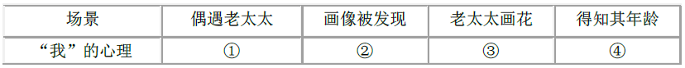
16．分析第①段在文中的作用。（4分）
17．品味下列加点的词语，分析其表达效果。（4分）
（1）我注意观察她，她也时不时地瞄我两眼。
（2）她扫了一眼画，便把杂志还给我······
18．第⑨段划线句子中的“花”有多层含义，请结合全文概括。（5分）
三、写作（50分）
19．阅读下面的文字，按要求作文。
恒，是追梦路上的执着，是身处困境的坚守，是成功的压仓石。恒，就是不忘记初心一笔一划去描绘心中的愿景。
请以“恒”为题目，写一篇文章。
要求：（1）自选文体。（2）不少于500字。（3）文中不得出现真实的姓名和校名。
四、附加题（10分）
宋江听罢，吃了一惊，肚里寻思道：“晁盖是我心腹弟兄。他如今犯了迷天大罪，我不救他时，捕获将去，性命便休了！”心内自慌，却答应道：“晁盖这厮，奸顽役户，本县内上下人，没一个不怪他。今番做出来了，好教他受！”何涛道：“相烦押司便行此事。”宋江道：“不妨，这事容易，‘瓮中捉鳖，手到拿来。’只是一件，这实封公文，须是观察自己当厅投下，本官看了，便好施行发落，差人去捉，小吏如何敢私下擅开?这件公事，非是小可，不当轻泄于人。”何涛道：“押司高见极明，相烦引进。”宋江道：“本官发放一早晨事务，倦怠了少歇。观察略待一时，少刻坐厅时，小吏来请。”何涛道：“望押司千万作成。”宋江道：“理之当然，休这等说话。小吏略到寒舍，分拨了些家务便到，观察少坐一坐。”何涛道：“押司尊便，小弟只在此专等。” 宋江起身，出得阁儿，分付茶博士道：“那官人要再用茶，一发我还茶钱。”离了茶坊，飞也似跑到下处。先分付伴当去叫直司在茶坊门前伺候：“若知县坐衙时，便可去茶坊里安抚那公人道：‘押司稳便慢慢地离了县治。出得东门，打上两鞭，那马拨喇喇的望东溪村撺将去，没半个时辰，早到晁盖庄上。
1．结合原著，选文中晁盖犯的“迷天大罪”是指_____________________。（2分）
2．宋江为救晁盖，具体是怎样做的？请结合选文加以分析。（4分）
3．《水浒传》108将聚义梁山的原因有多种，请结合原著，写出其中的四种及对应的一个人物。（4分）
2018年广东省初中毕业生学业考试
语文参考答案
一、
1．（1）猿则百叫无绝
（2）有约不来过夜半 闲敲棋子落灯花
（3）山回路转不见君 雪上空留马行处
（4）山气日夕佳
（5）云横秦岭家何在 雪拥蓝关马不前
知汝远来应有意好收吾骨瘴江边
2．（1）嶙峋（2）蜿蜒（3）鞠躬尽瘁（4）重蹈覆辙
3．D
4．B
5．（1）示例一：《诗经》包括风、雅、颂，国风和部分小雅最优价值。
示例二：《诗经》分为风、雅、颂，国风和部分小雅对后世诗歌影响深远。
（2）示例一：国风表达了劳动人民的思想情感，反映了时代的社会生活，开创了古代诗歌的光辉传统。
示例二：国风是民间文学苑中的幽兰，香泽后世。
二、
6．（1）跑（2）周到（3）腰佩；腰，用作动词
7．（1）（我）曾经跑到百里以外，捧着经书向同乡有道德学问的前辈请教。
（2）（我）背着书箱，拖着鞋子，在大山深谷中行走。
8．D
9．C
10．既见帝/言导忠诚/申救甚至/帝纳其言
11．王导因为当年误以为周顗见死不救，（1分）在王敦要诛杀周顗时没有开口相救。（1分）后来才得知周顗尽力相救的真相，强烈的负罪感使他悲不自胜。（1分）
12．A
13．C
14．第一种：海鸟胃中的微型塑料使其具有饱腹感，导致营养不良甚至因无法摄食而死。
第二种：微塑料的毒性，吸附的毒物，导致海鸟死亡。
第三种：海鸟食用了含有微塑料的海洋生物而死。
（说明：答对了一种1分，2种3分，3种4分）
15．①好奇②尴尬③惊叹④羡慕
16．交代了事情发生的时间、地点；（1分）以春末盛开的紫藤萝与初冬凋零的紫藤萝对比，写出了时间对人的影响；（2分）反对老太太“心未与年俱老”。（1分）
17．（1）“瞄”是注视，写出了老太太对“我”举动的好奇，表现了她的俏皮。（2分）
（2）“扫”是快速地看，写出了老太太对“我”的画不以为然的神态，表现了她的自信。（2分）
18．明指老太太种的牡丹花；（1分）暗指老太太内心纯真，如花般美丽；（2分）表达； 作者希望自己将来也有颗年轻的，热爱生活的心。（2分）
19．略
附加题
1．在黄泥冈劫走梁中书送给蔡京的生辰纲
2．用谎言骗取何涛的信任，表明协力办差的决心；（1分）以知县未“坐厅”为由，拖延何涛与知县相见；（1分）以分投家务为由，脱身去给晁盖报信；（1分）安排直司见机行事稳住何涛，拖延时间。（1分）
3．示例：
第一种：因吃了官司或逃避官司而被逼上梁山的。如林冲（宋江、武松、晁盖、鲁智深、杨志、柴进、雷横、石秀等）。
第二种：原来就分散在各山头做寨主强人，自愿加入的。如王矮虎等。
第三种：本就在江湖上作偷盗打劫勾当，主动投奔的。如孙二娘等。
第四种：因与梁山泊或其他山头好汉结交而随之上山的。如李逵等。
第五种：被梁山用计赚来的或硬拉上山的。如秦明等。
第六种：被梁山打败后拉去入伙的，如扈三娘等。

一年级数学下册阶段性检测(一)
班级________姓名________成绩________
一、填空题（29分）
（1）80里面有（ ）个十。 100个一是（ ）。
（2）3个一和8个十组成的数是（ ）。
（3）10个十组成的数是（ ）。
（4）56的十位上的数是（ ），表示（ ）个（ ）；个位上的数字是（ ），表示（ ）个（ ）。
（5）一个数个位是7，十位是4，这个数是（ ）。
（6）100里面有（ ）个十。
（7）67的前面一个数是（ ），后面一个数是（ ）。
（8）计数器从右边起，第一位是（ ）位，第二位是（ ）位，第三位是（ ）位。
（9）98里面有（ ）个一和（ ）个十。

（10）在45、54、67、89、21 和100中，单数有（ ）、（ ）、（ ）、（ ）， 双数有（ ）、（ ）。按照从大到小的顺序把下面各数排列起来。
（ ）＞（ ） ＞（ ） ＞（ ）＞ （ ）＞ （ ）
二、看谁算得又对又快（20分）
83—3= 8+70= 96—6= 8+20= 9+90= 45-5= 14-9+30= 30+4= 49—9= 75—5= 40+ 7=
8 +40= 26-6= 40+5= 58—8= 47—40= 2+80= 20+ 5= 4+60= 45-40+8=
三、在○里填上 “〉” “〈 ” “=”（12分）
100○99+1 45—5○46—6 70+6○7+60
32-2○32+2 84—4○86—6 95—5○6+50
30+2○40+1 80+7○7+80
四、按规律填出（）里的数。（7分）
（1）、5、10、15、20、（ ）、（ ）、（ ）。
（2）、2、4、6、8、（ ）、（ ）。
（3）100、90、80、（ ）、（ ）。
五、解决实际问题。（30分）
1、兔妈妈采了46个蘑菇
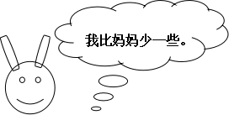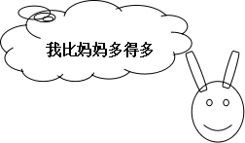
兔哥哥 兔妹妹
（1）兔哥哥可能采了多少个蘑菇？（画√）
42 | 38 | 21
（2）兔妹妹可能采了多少个蘑菇？（画√）
50 | 70 | 92

2、一共要搬56张椅子，已经搬了50张，还要搬多少张？
□○□=□
3、二（1）班男生有10人，女生有9人。二（1）班一共有多少人？ □○□=□
4、二（1）有18人，其中女生有9人。二（1）班男生有多少人？ □○□=□
5、老猫和小猫一共钓了24条鱼。老猫钓了20条，小猫钓了多少条？ □○□=□
 | 篮球 | 跳绳 | 毽子
原有 | 35个 | 43根 | 14个
借走 | 30个 | 3根 | 6个
还剩 | （ ）个 | （ ）根 | （ ）个

6、
三年级数学下册数学自主检测（一）
班级 姓名 成绩
一、填空。 （20分）
1、两位数乘两位数的积，最大是（ ），最小是（ ）。
2、49×28的积是( )位数，积大约是（ )。
3、25×3×6=25×( ) ( )÷6=60……5
- 一张作文纸共21行，每行18个格子。这张纸一共大约有( )个格子。
5、李师傅平均每天加工10个零件，二月份工作22天能加工( )个零件。
6、50个20相加得（ ）。
7、我们学过的长度单位有（ ）、（ ）、（ ）、厘米、（ ）。
8、在（）里填上适当的数．
（1）4千米=（ ）米；（2）8厘米＝（ ）毫米；
（3）3米＝（ ）厘米；（4）50分米＝（ ）米；
（5）5000千克＝（ ）吨；（6）3千克=（ ）克；
- 直接写得数。（20分。）
32×30= 11×50= 20×40= 57—19=
40×5= 37+18= 40×21= 90÷3=
120×3= 630÷3= 25×40= 8×50=
30×13= 60×50= 62×0= 12＋20=
30×23= 40×50= 24÷2= 400÷2=

三、用竖式计算，带★要验算。（3+3+3+4=13分。）
24×38= 52×80= 26×29= ★54×45=

四、在（ ）里填上适当的单位。（10分。）
（1）学校操场长100（ ）。 （2）一支钢笔长15（ ）。
（3）一座塔楼高32（ ）。（4）小明身高 140（ ）。
（5）一座桥大约能载重60（ ）。（6）一头大象约重7（ ）。
（7）一个鸡蛋重40（ ）。（8）一包味精50（ ）。
（9）一头鲸鱼重150（ ）。 （10）轮船能载重 200（ ）货物。
五、估一估，把得数比3000小的算式圈起来. （6分）。
49×73 39×62 69×39 82×68 99×18 78×52

六、解决问题。（30分。）
1、抄一篇500字的作文，用每页22行，每行21个格子的作文纸抄，抄2页纸够吗？如果够多几个格子？如果不够少几个格子？

2、星期天，爸爸妈妈带我和弟弟到公园玩。公园的门票是：成人每位28元，儿童每位14元。请问我们买门票要花多少钱？

3、张庄小学的同学排队做操，如果每排站28人，站成18排后还多15人。张庄小学一共有多少人？

4、每筒羽毛球有12个,每筒28元.(1)这些羽毛球一共有多少个?(2)买这些羽毛球一共要多少钱?

5、小明绕学校操场跑一圈是200米，跑8圈是多少米？

6、工厂用一辆载重4吨的汽车运8台机器，每台机器重480千克。能一次运完吗?

三年级语文下册阶段性检测（一）
清洁分：5分
班级 姓名 成绩
一、看拼音，写词语（10分）
mín zú pǔ xiě jià shǐ chuànɡ zào chuán dì
（ ）（ ）（ ） （ ） （ ）
āi shānɡ tuō qǐ rónɡ bù huánɡ kǒnɡ dǒnɡ shì
（ ） （ ）（ ） （ ） （ ）
二、组词（8分）
架（ ）蜒（ ）辽（ ）操（ ）阻（ ）
驾（ ）蜓（ ）疗（ ）澡（ ）组（ ）
摘（ ）似shì ( ) 系jì ( )
滴（ ） sì ( ) xì ( )
三、填字成词（9分）
搏（ ）风浪 难以（ ）数 （ ）为壮观 生（ ）繁衍
用之不（ ） （ ）波浩渺 流连（ ）返 春光明（ ）
云（ ）雾罩 （ ）万变 一（ ）千里 奇峰（ ）岭
白云（ ）狗 飘飘（ ）仙 变（ ）无常 千（ ）万（ ）
四、填上表示色彩的词（5分）
（ ）的迎春花，（ ）的桃花，（ ）的梨花，引来一群美丽的蝴蝶。小河河面映着（ ）的天空，再加上岸边（ ）的柳树，真像一幅美丽的图画。
五、根据课文内容填空（23分）
1、一天清晨，我看到有个小女孩 在花前，从花丛中小心地 了一片带露水的花瓣，双手 着，然后飞快地 过田野， 远了。
- 像 穿行在大地， ， 。
东起 ，西到 ， 谱写了 的诗篇。
- 像 飘落在大地， ， 。
北起 ，南到 ， 谱写了 的诗篇。
- 我把雪儿 ，雪儿 ，似乎在向我 ，然后向
。
- 阅读理解（15分）
（一）7分
庐山的云雾千姿百态。那些笼罩在山头的云雾，就像是戴在山顶上的白色绒帽；那些缠绕在半山的云雾，又像是系在山腰间的一条条玉带。云雾弥漫山谷，它是茫茫的大海；云雾遮挡山峰，它又是巨大的天幕。
- 用“———”划出这小节的中心句。
- 这一小节重点写了庐山云雾的四种姿态，即（ ）、（ ）、（ ）和（ ），作者把这些云雾分别比作（ ）、（ ）、（ ）和（ ）。
- 庐山景色美丽，古代多少诗人留下了赞美她的诗句，请你写出一句。
， 。
（二）8分
古怪的风
风是个很古怪的东西，它的脾气谁也捉摸不透。
春天，它很活泼、很温柔。轻轻地给杨柳梳（辨 辩 辫）子，给小河穿上带波纹的绿衣，亲吻人们的脸，吹醒了一个冬天的鲜花们去点缀整个春天。
夏天，它很懒惰。因为天气热，它便偷懒在家睡大觉，逗得人们老想念它。它呢？对于人们的叫骂爱理不理的，好像这些都与它无关似（sì shì）的。
秋天，它很勤快。跑遍城市和山村，吹红了山上的果子，吹黄了树叶，吹来了丰收，吹开了农民的笑脸。
冬天，它很调皮。雪花姑娘刚给大地盖好雪毯，它就把雪毯吹开，看大地妈妈和她的孩子睡得（de dé）是否香甜。它还爱搞恶作剧，吹冻了冰雪，一些不怕冷的（贪 贫）玩的小朋友出门摔上几跤，它便坐在树枝上笑，笑得连枯枝也“啪啪”作响。
- 在文中括号内选择正确的词或读音，在上面打“√”。
- 从文中找出下列词语的近义词、反义词，并写下来。
近义词：懒惰（ ）顽皮（ ）
反义词：勤劳（ ）粗暴（ ）
- 填空
风的特点是 。表现在：春天 ，夏天 ，秋天 ，冬天 。
七、作文（25分）
你一定有非常要好的朋友吧，你了解他吗？他有什么兴趣爱好呢？把你的朋友介绍给大家吧！

二年级语文下册阶段性检测（一）
班级＿＿＿＿ 姓名＿＿＿＿ 得分＿＿＿＿
(书写分5分）
一、看拼音，写词语。（20分）
tuán yuán jiàn kānɡ bō luó jìnɡ ài sānɡ yè
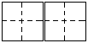
xiù fēnɡ càn làn yánɡ liǔ yǒnɡ ɡǎn huà lánɡ
二、比一比，再组词。（10分）
暖( ) 晓 ( ) 坡( ) 弯( )觉 jiào（ ）
缓( ) 绕 ( ) 破( ) 湾( ) jué （ ）
三、查字典填表。（10分）
四、写出句中加点词的反义词。（4分）
生字 | 音序 | 音节 | 应查的  部首 | 除部首外  的笔画数 | 组词
希
盖
乃
爱
1、蚕姑娘脱下（ ）衣裳，换上新衣裳。
2、他又黑又瘦，她又（ ）又（ ）。
3、西北风吹来，感觉冷冰冰的。走在太阳底下就觉得（ ）的了。
五、句子练习。（8分）
例：蚕姑娘脱下旧衣裳。
蚕姑娘换上新衣裳。
蚕姑娘脱下旧衣裳，换上新衣裳。
1、把下面两句话，合并成一句话。
下课了，小明走出教室。
下课了，小明跑向操场。
_________________________________________
2、把句子写具体。
（1）、我们戴着 的红领巾一起 地去外面玩。
（2）、 的鱼儿在水里 地游。
3、选合适的词语，把句子填完整。
倒影 倒映
蓝天、白云、青山、绿树都（ ）在清清的湖水中，构成了一幅五彩缤纷的图画。看着湖中的（ ），我深深地陶醉了。
六、排列句子顺序：（6分）
( ) 夏天，向日葵(kuí)开花了，金灿灿的。
( ) 没过几天，嫩嫩的小芽就钻出地面。
( ) 春天，我把葵花籽埋在黑乎乎的泥土里。
( ) 向日葵越长越高，我得（děi）抬头来看它。
( ) 种子在地里悄悄地发芽。
( ) 秋天，向日葵的籽成熟了，一颗颗真饱满。
七、按课文内容填空。（16分）
1、春节那天，我和爸爸、妈妈去奶奶家 ，一块儿吃 。清明节，人们都到郊外去 、 。 节，人们吃粽子，赛 。
2、桂林的山千姿百态，有的像 ，有的像 ，还有的像 。
3、春天，从蚕卵里钻出了____ __的蚕姑娘，一共睡了__ 次。第一次醒来变得 _______，第二次变得______ __ ，第三次变得 ，第四次身体一天天 。它 结茧，最后飞出蛾姑娘。
八、把诗句补充完整，再把相对应的诗人、诗名和诗句连起来。（6分）
孟浩然 《春雨》 不知 谁裁出，二月 似剪刀。
杜甫 《春晓》 ，处处闻啼鸟。
贺知章 《咏柳》 随风潜入夜， 。
九、阅读短文，回答问题。 （ 7分 ）
春雨
早晨醒来，耳边仍然响着淅淅沥沥的雨声，春雨下个不停，一下就是两三天。像牛毛，像花针，像细丝，密密地斜织着。
这真是一场及时雨啊！春天，万物生机勃勃，它们是多么需要滋润！柳枝上挂着晶莹的小水珠。一阵春风拂过，柳枝随着春风轻轻地摆动。枝条上的水珠子滚落下来，美极啦！柳树经过雨水的冲洗，仿佛穿上了绿色的新衣。
春雨呀，把大地打扮得更加美丽可爱。
1、短文有（ ）个自然段，第2小节有（ ）句话。
2、填空：
（1）、第一自然段中，作者把春雨分别比作：_______、_______、_______。
（2）、“它们是多么需要滋润！”在这句话中“它们”指________。
（3）、这是一场 雨。
十、看图写话：（8分）
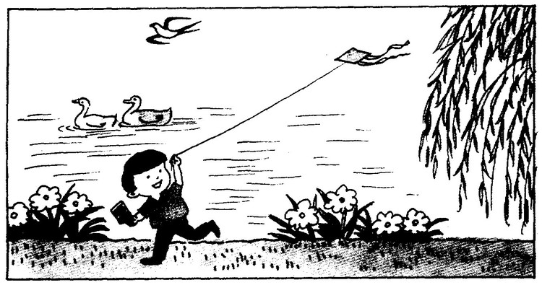
春天来了，什么怎么样了？谁在哪里干什么？仔细观察图画，再写几句通顺的话。

春 天 来 了

二年级数学下册阶段性检测（一）
班级 姓名 成绩
一、直接写得数。(20分)
560-60= 30+400= 500+2= 20÷6=
880-80= 70+300= 670-600= 36÷6=
150-100= 10÷3= 300+500= 340-40=
45÷5= 50+800= 780-700= 27÷8=
6×9= 33÷6= 300+20= 90+700=
二、用竖式计算。（12分）
57÷8= 37÷4= 50÷7= 64÷8=

三、填空。（30分）
1、、

÷ = （盒）…… （个）
÷ = （个）…… （个）
2、75里面最多有（ ）个9，28里面最多有（ ）个8.
3、从右边起，第三位是（ ）位，万位是第（ ）位。
2、在□÷7=5……□中，余数可以填（ ），其中最大的余数是（ ）。
5、709里面有（ ）个百和（ ）个一。
6、一个数的千位上是1，其余各位上都是0。这个数是（ ），比它小1的数是（ ）。
7、5个百、3个十和4个一组成的数是（ ）。
8、分针从3走到5走了（ ）分钟，时针从6走到10走了（ ）小时。
9、在（ ）里填“时”“分”“秒”。
（1）刷一次牙大约用4（ ）。
（2）脉搏跳10次大约用8（ ）。
（3）夏天午睡大约用1（ ）。
10、按规律填数。
（1）260，270，280，（ ），（ ），（ ）
（2）6070，6080，6090，（ ），（ ），（ ）
（3）503，502, 501，（ ），（ ），（ ）
11、727这个数中，最右边的“7”表示（ ），最左边
的“7”表示（ ），中间的“2”表示（ ）。
三、在○里填上“＞”“＜”或“＝”（4分）
5分○5秒 1时○100分
1089○999 7890○8790

四、想一想，填一填。（8分）
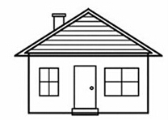
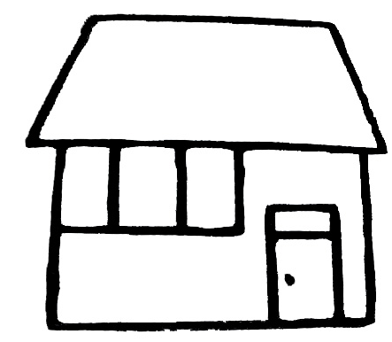
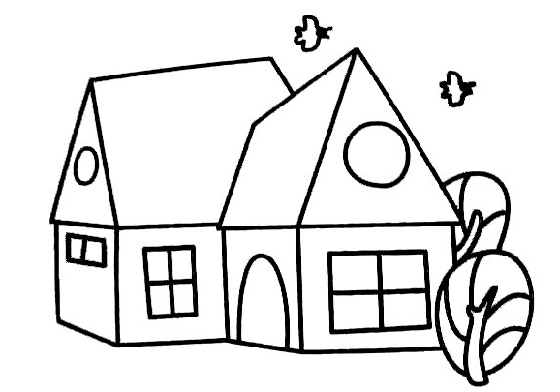
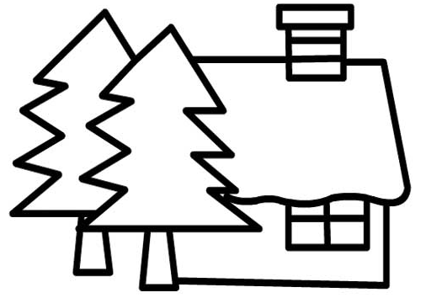

玲玲家 小明家

乐乐家
芳芳家
（1）小明家在乐乐家的（ ）面，芳芳家在乐乐家
的（ ）面。
（2）玲玲家在芳芳家的（ ）面，乐乐家在玲玲家
的（ ）面。
五、解决问题。（24分）
1、16本连环画，平均分给3个班，每班可以分几本，还剩几本？

2、 橡皮 4元可以买几块，还剩几角？
9角

- 有35箱矿泉水，每班分6箱。可以分给几个班，还剩多少箱？

添上（ ）箱就够再分给一个班。

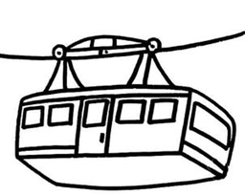
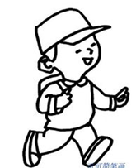
4、 有23人准备乘坐缆车

限坐4人
至少需要几辆缆车？

富民小学五年级数学阶段性练习（一）
（满分100分，卷面分2分）
班级_______ 姓名________ 成绩________
一、我会填（25%）。
1、含有（ ）的（ ）是方程。例如（ ）。
2、李红去年重25千克，今年比去年重x千克，今年重（ ）千克，两人一共重（ ）千克。
3、一个平行四边形的底是x厘米，高是底的2倍，那么高是（ ）厘米，面积是（ ）平方厘米。
4、在括号里填上合适的数。
36分=（ ）时 400克=（ ）千克
6分米=（ ）米 18时=（ ）日
5、 根据“原有x本书，借出56本，还剩60本”可以用以下方程表示数量关系：
（ ）或（ ）
6、三个连续自然数中，中间一个数是a，最小的一个数是（ ），最大的一个数是（ ），这三个数的和是（ ）。
7、用买1支钢笔的钱去买练习本，买了8本后还剩2.5元。每本练习本x元，每支钢笔（ ）元。
8、如果要反映数量的增减变化情况，可以用（ ）统计图表示，要绘制一幅能反映出全校各年级男女生人数的统计图，你认为绘制成（ ）统计图较好。
9、解方程x÷6=18，可以这样进行x÷6○□=18○□，x=（ ）。
10、如果x－3.5 = 7 ，那么6x = （ ） ，x÷0.2 =（ ）
11、公鸡有b只，母鸡的只数比公鸡的3倍多15只，母鸡比公鸡的只数多（ ）只。
12、从0、2、3、7这四张卡片中选三张，使组成的三位数都是3的倍数。组成的三位数最大是（ ），组成的三位数最小是（ ）。
二、我是小法官。（正确的画“√”，错误的画“×” 6%）
1、含有未知数的式子叫做方程。 （ ）
2、方程都是等式，等式都是方程。 （ ）
3、等式两边都加上一个数，所得结果仍然是等式。 （ ）
4、x÷3=60两边都乘一个数，所得结果仍然是等式。 （ ）
5、等式的性质对方程同样适用。 （ ）
6、3.6减去x的差是1.3，列方程是3.6- x =1.3。 （ ）
三、精挑细选。（10%）
1、方程x÷3=60的解是（ ）。
A、x =20 B、x =57 C、180 D、x =180
2、在ax = 0.36中，如果x=0.4，那么a =（ ）。
A、0.9 B、9 C、4 D、0.4
3．一辆货车3分钟行驶4千米。行驶1千米要用（ ）分钟。
A $\frac{1}{3}$ B $\frac{1}{4}$ C $\frac{3}{4}$ D $\frac{4}{3}$
4．要使$\frac{x}{7}$是假分数，$\frac{x}{8}$是真分数，x应是( )。
A 8 B 7 C 6 D 9
5．加工同样多的零件，王师傅用了小时，张师傅用了小时，( )做得慢一些。
A 张师傅 B 王师傅 C 无法比较 D 一样快
四、解方程。（19%）
7.6＋x =34.5 x－780 = 315 9y÷2 = 20.5+20
检
验

4.5 x =9 4.2＋1.8 x =60 3 x－1.2 = 0.3

五、实践与操作（3%）
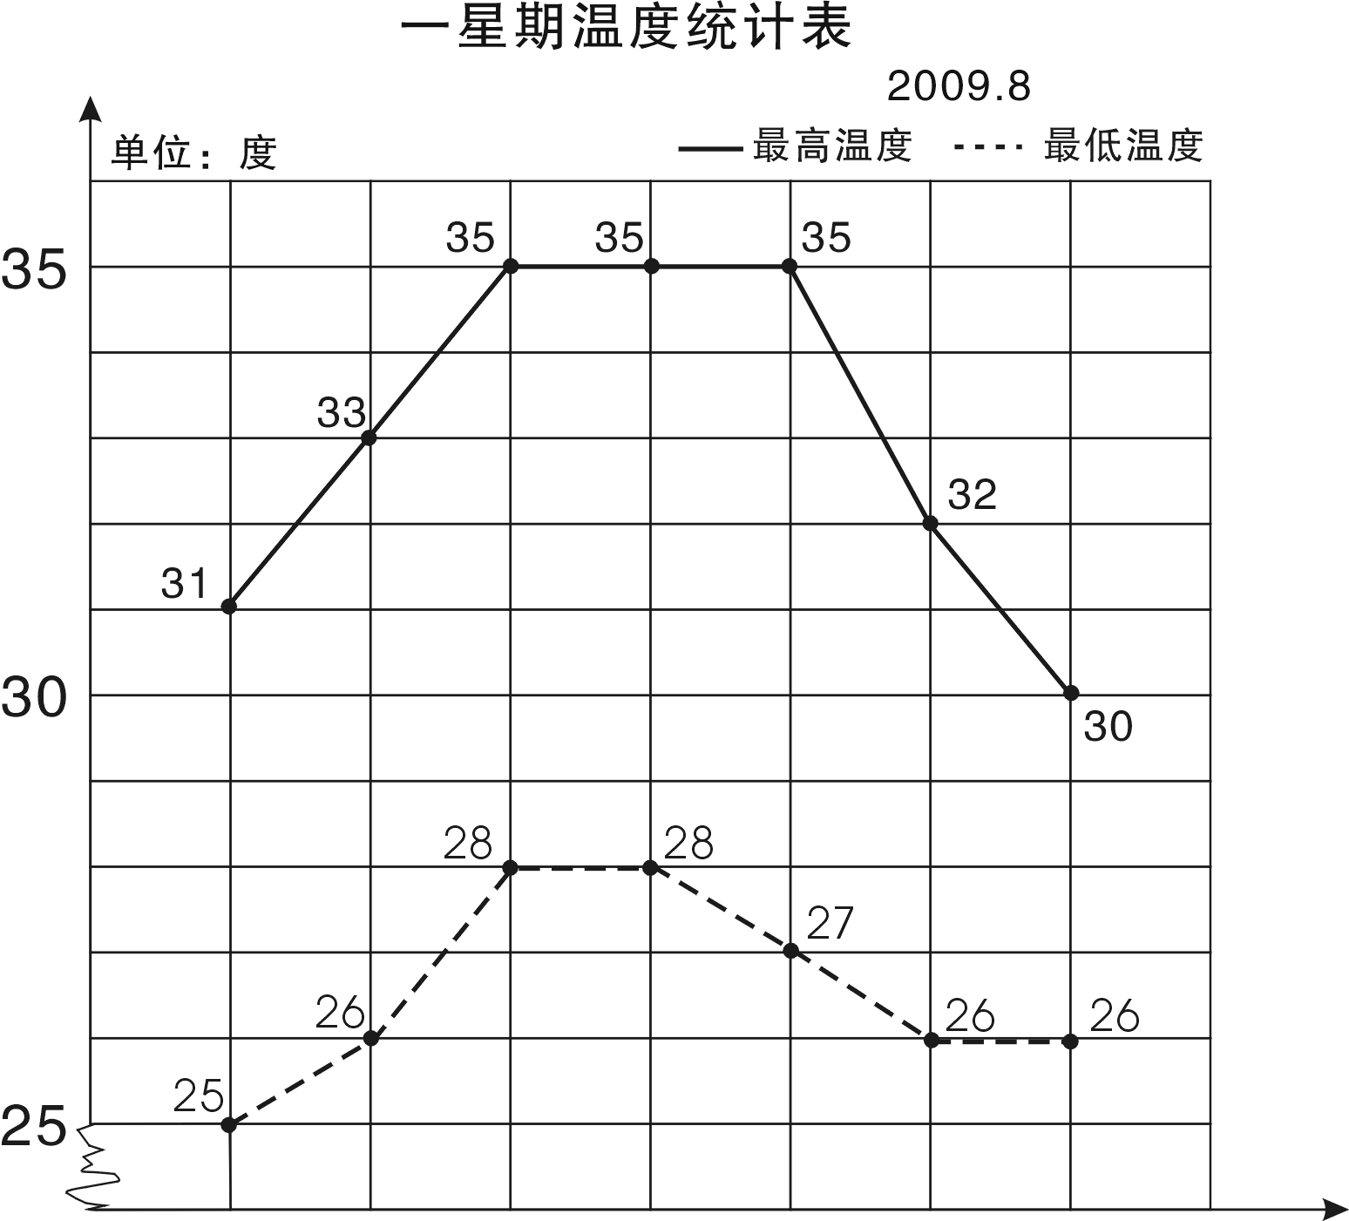
星期一
星期二
星期三
星期四
星期五
星期六
星期日
2009.8

学校气象小组把某星期各天的最高气温和最低气温制成右面的统计图。
1、这个星期的最高气温从星期（ ）到星期（ ）保持不变。
2、星期（ ）的最高气温与最低气温相差最小，相差（ ）度。
3、这个星期最高气温平均是（ ）度。

六、列方程解决实际问题（35%）
- 果园里有65棵桃树，比苹果树多20棵。苹果树有多少棵？
（ ）的棵数+20=（ ）的棵数

- 小明原来有一些邮票，今年又收集了24枚，送给小军30枚后，还剩52枚。小明原来有邮票多少枚？

- 小张和小李用25分钟合打了一篇6000字的稿件，小张平均每分钟大约打140个字，小李平均每分钟大约打多少个字？

4、一块长方形地的周长是120米，长是40米，这块地的宽是多少米?

5、爸爸的年龄是小红的4倍，比小红大24岁，爸爸和小红今年各是多少岁？

6、一个直角三角形的面积是400平方厘米，一条直角边的长是80厘米，另一条直角边的长是多少厘米？

7、小颖和小婷每天早上坚持跑步，小颖每秒跑6米，小婷每秒跑4米，如果她们从400米环形跑道的同一地点沿逆时针方向同时出发，多长时间后小颖比小婷整整多跑一圈？

五年级语文下册阶段性练习（一）
班级： 姓名： 成绩：
（卷面分5分）
一、看拼音，写词语。(8)
gē yáo jì mò páo xiào shū cài
( ) ( ) ( ) ( )
qiáo bāo guǒ xié kòng zhì xiào lǜ
( ) ( ) ( ) ( )
二、给下列带点字选择正确的读音，打“√”。(4)
濒（bīn bīnɡ）临 干涸（ɡù hé） 澎湃（pài bài） 当（dang dang）铺
倚靠（yi yi） 仿佛（fú fó） 空隙（xī xì） 浑身解（xie jie数
三、组词。(5)
倚（ ） 裸（ ） 嫁（ ） 熔（ ） jiě ( )
解
椅（ ） 棵（ ） 稼（ ） 溶（ ） xiè ( )
四、把词语补充完整。（4）
座无( )地 炎( )子孙 处之( )然 ( )精会神

成千( )百 亮如白( ) 枝( )叶茂 专心( )志
五、按要求写成语。（6）
1 、表现人的仪表神态的： 、 、
2 、表示“看”的： 、 、
3 、描写春天美景的： 、 、
六、按要求完成句子。（4）
1、柳条醉了，摆动着纤柔的腰肢。（注意带线的句子，仿写一句）

2、请写出一条珍惜时间的名言。

3、宛如巨龙的橘红色火焰划破秋日的戈壁长空，直指苍穹。（注意带线句子，仿写一句）

4、请写两句描写春天的诗句（必须是课外积累的）
（1） ， 。
（2） ， 。

七、根据课文内容填空。（10）
1 《宿新市徐公店》中描写人物活动的诗句是：“ ，
。”
2 “春色满园关不住， 。”这句诗出自 写的《 》，诗题目的意思是 。
3 那几棵大海棠树， ，这繁花 ，不留一点空隙，阳光下就像 ……
选自冰心写的《 》，冰心原名叫 ，你还知道她的作品 （写两个）
4 如果不经过两性细胞结合而直接繁衍后代，就叫无性繁殖，也称 。我知道的植物有 、 。
5、学习了《梦圆飞天》一课，你想对杨利伟说：
你还知道的航天员有： 、 、
八、阅读短文，回答问题。（24）
（一）早 （节选）
迈进后园，(蜡 腊)梅开得正盛(shèng chéng)，几(jǐ jī )乎满树都是花。那花白里透黄，黄里透绿，花瓣润泽透明，像琥珀或玉石雕成的，很有点冰清玉洁的韵致。梅飘香而送暖，梅花开的时候，正预示着春天的到来。二十四（番 翻）花信风，一候是梅花，开得最早。
- 用“\”画去括号里不正确的字或读音。 （4）
- 理解词语的意思。（2）
冰清玉洁：
预示：
2、用“ ”和“ ”线分别画出描写梅花颜色、品格的词句。 （2）
3、《早》一课作者写梅花就是为了 ，以梅花开得 衬托鲁迅先生 的精神。（3）
（二）、阅读短文，回答下面问题。（14）
大地回春了，河流揉揉它那沉睡的眼睛，叮叮咚咚欢乐地流着，树木、野草又获得了新的生命，开始吐出它那嫩绿的幼芽，散发出芬芳扑鼻的清香。燕子怀着愉快的心情从南方回来了，自由自在地在碧蓝的天空中飞翔。这时，春雨也伴随着春风来到了人间。这是第一场春雨。我打开窗子，向远处望，。雨丝细细的，像花针一样，又好像无数断了线的珍珠从天而降，断断续续地直插到地里，将祖国的山河绣得更加美丽。远处的房屋、树木在茫茫的雨帘中，似轻烟笼罩；近处的青枝、绿叶，青翠欲滴；小草贪婪地吮吸着 “贵如油”的春雨。你看吧，杏花开得一片片白，桃花开得像一片片绯红的云；小树苗的枝头上吐出一串串绿珠子般的小芽，小芽上顶着一颗颗透明的雨珠，亮晶晶的……这是一幅多么美丽的春雨图啊！
1、照样子，写词语。（4）
亮晶晶: ______________、_____________
断断续续: _____________、______________
2、找出文中描写颜色的词语，写在下面，你还能再写2个这样的词吗？（2）
（文中的词) ____________________________
（你的词）____________________________
3、用波浪线画出一句打比方的句子，它是把（ ）比作了（ ）（2）
4、用“——”画出文把河流当作人来写的句子。 你也能写一个拟人句吗？（2） ________________________________________________________________
5、用双横线画出文章的中心句。（2）
6、你能这篇文章加一个标题吗？（2） _______________________
九、习作。（30）
题目：他（她）不是我
提示：有一天，你被克隆了。这个克隆的人是你，又不是你。接下来会发生什么事情呢？想象一下，写下来。
要求：篇幅不少于400字，注意想象合理，语句通顺。

富民小学六年级数学阶段性检测（一）
（总分100分，其中清洁分2分）
班级 姓名 成绩
一、填空 20分
1．如果想要表示出数量增减变化的情况，可以选用( )统计图表示；如果要清楚地了解各部分数量与总数量之间的关系，可以用( )统计图表示。
2、一个圆锥体的高是3分米，底面半径是3分米，底面积是（ ）平方分米，体积是（ ）立方厘米，与它等底等高的圆柱体积是（ ）立方厘米。
3、一个圆柱体削去12立方分米后，正好削成一个与它等底等高的圆锥体，这个圆锥体的体积是（ ）立方厘米。
4、（ ）：15=4：（ ）； 用10的4个因数组成的比例是（ ）。
5、文艺书和科技书本数的比是5:3，文艺书的本数占文艺书和科技书总本数的，科技书的本数比文艺书少。
6、食堂吃掉的粮食是剩下粮食的40％，吃掉的粮食是运进总粮食的,剩下粮食与运进总粮食的比是（ ）。
7、一种压路机的前轮是圆柱形的，轮宽2米，直径1.2米，前轮转动两周，压路的面积是（ ）平方米。
8、把一根2米长的圆柱体木料截成3段，表面积增加了12平方分米，这跟木料的体积是（ ）立方米。
9、一个圆锥的体积是96平方分米，底面积是8平方分米，它的高是（ ）分米。
10、将一个边长为6分米的正方形纸片卷成圆柱筒，这个圆柱的侧面积是（ ）平方分米。
11、一个圆柱和一个圆锥的体积和底面积相等。若圆柱的高是15厘米，那么圆锥的高是（ ）厘米。若圆锥的高是15厘米，那么圆柱的高是（ ）厘米。
12、把一个三角形按3:1放大，原来三角形的底是5厘米，高是4厘米，放大后的面积是（ ）平方厘米。
二、选择题 12分（填序号）
1、做一个圆柱形通风管要用多少铁皮是求（ ）。
A、容积 B、表面积 C、侧面积
2、用一张长6厘米，宽2厘米的长方形纸卷成一个圆柱，按（ ）方式卷，得到的圆柱体积最大。
A、以2厘米作为圆柱的高 B、以6厘米作为圆柱的高 C、无法确定
3、把两个完全一样的圆柱体拼成一个10厘米长的大圆柱体，表面积减少了25.12平方厘米，原来一个圆柱体的体积是（ ）立方厘米、
A、31.4 B、62.8 C、94.2
4、两个圆柱的高相等，底面半径之比是1:3，那么它们的体积之比是（ ）
A、1:3 B、1:6 C、1:9
5、X：Y=2：3，所以（ ）
A、X:Y=3：2 B、2X=3Y C、2Y=3X
6、扇形统计图甲中六（1）女生占56℅，扇形统计图乙中六（2）女生占45℅，甲乙两个统计图所表示的女生人数（ ）。
A、甲比乙多 B、乙比甲多 C、不确定
三、计算题 30分
1、直接写得数（10分）
0.25×40 = 1- 80％ = 0.3×20％ = 0.75÷$\frac{1}{4}$ = 5²－1²=
3 -$\frac{4}{5}$ = $\frac{3}{5}$ - $\frac{1}{4}$= 0÷$\frac{4}{\text{17}}$ = 0.21÷0.7 = 1－＋=
2、求未知数（8分）
X:1000＝ 8∶x ＝$\frac{1}{3}$∶$\frac{1}{\text{16}}$ = 2x＋0.6=5.4

3、简便计算（9分）
4.2×99 + 4.2 $\frac{3}{8}$×$\frac{7}{4}$ -$\frac{3}{4}$×$\frac{3}{8}$－$\frac{3}{8}$ 24×（$\frac{5}{6}$ - $\frac{3}{8}$ ）

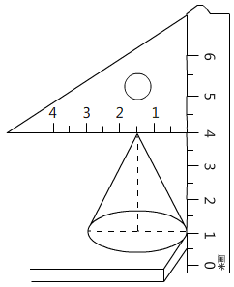
4、求圆锥的体积。（3分）

四、解决问题 36分
1、用白铁皮制作圆柱形通风管道10节，每节长2米，管口直径1.5分米，这样至少需要白铁皮多少平方米？（5分）

2、砌一个圆柱形水池，底面直径是8米，深2.5米，在池底面和侧面抹水泥，若每平方米需水泥20千克，抹好这个池子共需水泥多少千克？（5分）

3、一台空调降价20%后售价是2400元，该空调的原价是多少元？？（5分）

4、学校举办春季运动会，参加比赛的运动员在170到180之间，女运动员的人数是男运动员的$\frac{3}{4}$，你知道男女运动员各有多少人？（5分）

5、一个近似于圆锥形的碎石堆，高1.2米，底面周长是12.56米，每立方米碎石约重2吨。这堆沙约重多少吨？（得数保留整数）（5分）

6、 一个圆柱形水杯的容积是1.6升，从里面量，底面积是1.2平方分米，用这个水杯装杯水，水面高多少分米（5分）

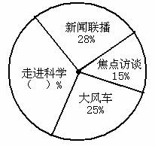
6、下图是某实验小学教师喜欢看的电视节目统计图。（6分）
（1）喜欢《走进科学》栏目的老师占百分之几？（2分）

（2）喜欢的《大风车》的老师比喜欢《焦点访谈》的
多20人，实验小学一共有多少老师？(2分)

（3）喜欢《新闻联播》的和喜欢《走进科学》的一共有多少人？（2分）
富民小学英语六(下)阶段性测试一
班级_______________ 姓名______________ 成绩____________
听力部分（共30分）
一、听录音，选出你所听到的句子中含有的选项，听1遍。（10分）
（ ）1. A. wake B. word C. walk
（ ）2. A. then B. them C. ten
（ ）3. A. mouse B. house C. horse
（ ）4. A. live B. give C. lion
（ ）5. A. some B. small C. sweet
（ ）6. A. at a time B. on time C. all the time
（ ）7. A. sharp B. help C. deep
（ ）8. A. a little B. a few C. a lot of
（ ）9. A. too many B. too much C. so much
（ ）10. A. diet B. diary C. dentist
二、听录音，选出最佳的应答，听2遍。（5分）
（ ）1. A. It’s between the chairs. B. It was over there.
C. It’s my sister’s.
（ ）2. A. Yes, they were. B. Yes, they did. C. Yes, it did.
（ ）3. A. By bus. B. Ten yuan. C. I’m eleven.
（ ）4. A. She reads a book. B. She read a book.
C. She is reading a book.
（ ）5. A. she is singing happily. B. she is watching excitedly.
C. She is reading quietly
三、根据所听内容，给下列图片排序。（两遍）（5分）

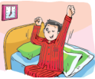

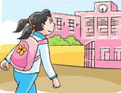
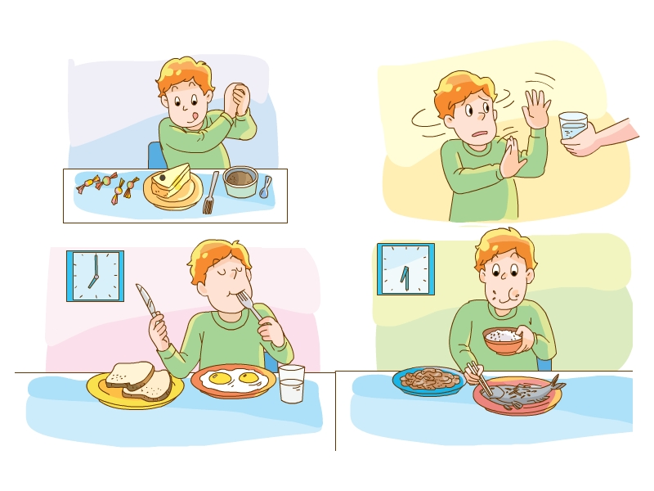

（ ） （ ） （ ） （ ） （ ）
四、听录音，填空。（10分）
Peter always has some ________ and ________ for breakfast. He usually has a ________ rice, some chicken and some ________ soup for ________. He has some ________, some ________, and some ________ for ________ . He ________ an apple every day. He ________ fruit very much.

笔试部分（共70分）
五、英汉互译。（共10分）
1. 起床早______________________ 2. before lunch______________
3. 一些好习惯__________________ 4. brush teeth _______________
5.健康饮食____________________ 6. make a big hole_____________
7. 感到困乏的 __________ 8. say happily ________________
9. 大声笑 _____ 10. put his things in order ______________
六、单项选择（15分）
( )1. Let me you our house.
A. show...to B. show....round C. show...around
( )2.We should eat sweet food at a time.
A. a lot of B. a little C. a few
( )3. The women in the chair are chatting .
A. happy; happy B. happily; happily C. happy; happily
( )4. You can’t eat meat. You should eat vegetables.
A.too many; some B. too much; some C. too much; a little
( )5. Sam is a boy, he plays table tennis very .
A. good; well B. good; good C. well; well
( )6. any juice in the bottle.
A. There is B. There is not C. There are not
( )7. My mother often has noodles breakfast.
A.on B. in C. for
( )8. I have breakfast 7:00 the morning.
A. at; on B. in; in C. at; in
( )9. The teacher gives ______ a book.
A. he B. his C. him
( )10. Sam looks _______, because he has a new car.
A. happy B. happily C. sadly
( )11. The cat helped the mouse ______ out.
A. get B. gets C. got
( )12. ---Who_______ Nancy visit last weekend?
---Her best friend Ella.
A. was B. were C. did
( )13. They _______ home next week.
A. are going B. go to C. are going to
( )14. Would you like _______?
A. some cola B. any cola C. any colas
( )15. We should keep _______ in the library.
A. quietly B. quiet C. loudly
七、用所给单词的适当形式填空。（10分）
- Look, Yang Ling ______________(tell) a story.
- I want ______________ play) football with my friends.
- What ______________ (do) you do three days ago?
- She is good at ____________(play) football.
- He laughs ___________.(happy)
- Su Yang ______________ (catch) a bird with her father in the park last week.
- My shoes are too small. I would like ______________(buy) a new pair.
8. There_________ (be) eight bags of rice in the kitchen this morning.
9. ______________ (do) climb up the tree. Ok, I’m sorry.
10. What about______________ (drink)some coffee?
八、从II栏中找出与I栏相对应的句子，将序号填在括号里。（10分）
I II
( )1. Where are you going? A. We have three.
( )2. What are you doing? B. Yes, I do.
( )3. How many apples do you have? C. No, but J have a cute cat.
( )4. Do you like apples? D. Yes, I did.
( )5. Do you have a dog? E. Some milk.
( )6. Who is the lollipop（棒棒糖) for? F. The girl in red.
( )7. What did you do on Monday? G. I’m going to the bookshop.
( )8. What's in the bottle? H. The brown dog's.
( )9. Did you go to the Summer Palace? I. I'm making a fruit salad.
( )l0. Whose tail is short? J. I climbed the mountain with my classmates
九、根据要求完成句子，每空一词。（每空1分，共10分）
1. I have some bread and milk for breakfast. (对划线部分提问)
________ ________ you __________ for breakfast?
2. There is some fruit and vegetables in a healthy diet. (改成一般疑问句)
________ ________ ________ fruit and vegetables in a healthy diet.?
3. Miss Li often buys things from shops.(用yesterday改写句子)
Miss Li ________ things from shops____________.
4.Tim eats a lot of sweets every day.（改成否定句）
Tim _______ ________ a lot of sweets every day.
十、根据短文内容．选择正确的答案. （10分）
My living habits
I’m Mike. I am a student. I have some good living habits. Every morning, I get up at seven o'clock. After washing my face and brushing my teeth, I have some bread and milk for breakfast. Then in school, with my dear classmates, I begin my classes. At about eleven thirty, I have lunch. Then I have a rest for an hour. In the afternoon, I have classes again until(到…为止) five. I often do my homework at seven at home. It takes mc about one hour to finish it. After that, I watch TV for half an hour. Then I go to bed at nine o'clock.
( )1. Does Mike have any good living habits?
A. Yes, he does. B. No, he doesn't. C. I don't know.
( ) 2. What time does Mike get up?
A. At 6:00. B. At 7:00. C．At 5:00.
( ) 3. What does Mike have for his breakfast?
A. Some bread. B. Some milk. C. Some bread and milk.
( ) 4. Mike has lunch at at school.
A. 11:00 B. 11:30 C．12:00
( )5. Mike often watches TV for .
A. an hour B．half an hour C. an hour and a half
（二）
Everybody wants to be healthy(健康的). You know food is very important.
There are many healthy foods. You can have more bananas, apples, oranges, tomatoes and carrots because fruits and vegetables are good for you. But don’t eat too much chocolate. It’s not good for you. It’s not good healthy food. Healthy food can make you grow(成长)and make you strong(强壮的)and happy. Remember there is a saying, ‘An apple a day keeps the doctor away.’ Sports can also keep you healthy. Get up early and do some sports every day. Don’t be lazy! You will be healthy and happy.
( )1. Which is right?
A. Everybody is healthy. B. We want to be healthy.
C. We are important.
( )2. What are vegetables?
A. Apples and pears. B. Chocolate and sweets.
C. Tomatoes and carrots.
( )3. Why are healthy foods good for you?
A. They make you happy. B. They make you grow strong.
C. They make you grow and make you strong and happy.
( )4. ‘An apple a day keeps the doctor away.’ means:
A. The doctor goes away when he sees an apple.
B. The doctor runs away when you give him an apple.
C. You eat an apple every day and you can be healthy.
( )5. The word “lazy” means .
A. 懒惰的 B. 忙碌的 C. 兴奋的
十一、Think and write。（5分。）
My habits
_______________________________________________________________________________________________________________________________________________________________________________________________________________
富民小学英语六(下)阶段性测试一
（听力材料）
一、听录音，选出你所听到的句子中含有的选项，听1遍。（10分）
1. Wake up, it’s time to get up.
2. From then on, the lion and the mouse became good friends.
3. Let Mike show them around his new house.
4. The mouse helped the lion get out of the net.
5. I like eating sweet food, but I eat a few sweets at a time.
6. We should have our meals on time every day.
7. The hole is too deep, I can’t reach the ball.
8. We can eat a lot of delicious food at Christmas.
9. We shouldn’t eat too much meat.
10. In a healthy diet, there is a lot of fruit and vegetables.
二、听录音，选出最佳的应答，听2遍。（5分）
1.Where is my football, Mum?
2. Did the cat eat the mouse?
3. How did you go to school today?
4. What did Helen do last night?
5. What is Helen doing in the library?
三、根据所听内容，给下列图片排序。（两遍）（5分）
1.The room is clean and tidy.
2. Mike only drinks a little water every day.
3. The boy is doing well at school.
4. The girl goes to school early in the morning.
5.Wang Bing usually gets up early.
四、听录音，填空。（10分）
Peter always has some milk and bread for breakfast. He usually has a little rice, some chicken and some vegetable soup for lunch. He has some noodles, some fish and some vegetables for dinner. He eats an apple every day. He likes fruit every much.

六年级语文下册阶段性练习（一）
班级_____________ 姓名_____________ 得分_____________
一、看拼音写词语。（10分）
guàn gài shōu liǎn wú gū zhàng yì zhàn lán
( ) ( ) ( ) ( ) ( )
qī hēi rú chī rú zuì chóng shān jùn lǐng
( ) ( ) ( )
二、在括号中选填合适的词语或关联词。（6分）
克服 经历 艰巨 信口开河 只有……才…… 或者……或者……
攻克 经过 艰苦 无所不谈 只要……就…… 与其……不如……
华罗庚说：“（ ）相信天才，（ ）相信勤奋。”这决不是（ ）。他用亲身（ ）告诉我们：（ ）勤奋，愿意付出（ ）的劳动，去（ ）学习和工作中的难关，（ ）会达到科学的顶峰。
三、选择正确答案（6分）
1、小王子的星球上有多少座火山？（ ）。
A 两座活火山，一座死火山 B 一座活火山，两座死火山 C 两座活火山，两座死火山
2、地理学家建议小王子去看哪个星球？（ ）。
A 地球 B 火星 C 金星
3、 纸月临走前，送给桑桑的礼物是 （ ） 。
A.一只鸽子 B.一本书 C.一个书包D.一封信
4、 以下不是杜小康所为的是（ ） 。 A.在学校门前摆摊卖货
B.和桑桑一起玩火 C.在芦场养鸭 D.捉迷藏时藏在棺材里
5、 以下不是桑桑所为的是 （ ）。A.撕下蚊帐作渔网 B.拆卸柜橱作鸽子窝 C.偷走女同学的书本 D.帮细马找柳须
6、为蒋一轮和白雀送信的孩子是 （ ）。
A.秃鹤 B.桑桑 C.杜小康 D.纸月
四、课文解读、积累与运用。（8分）
1、开学以来，通过对课文的学习，我们认识了 的伯诺德夫人一家， 的中国守军， 的聂荣臻将军， 的吴国少年；还感受到了大自然的多姿多彩，如： 的三亚落日，
的烟台的海。
2、告别了冬日的 、春日的 、夏日的 ，秋天的海平添了几分 与 ，渔家驾船出海了，货轮起锚远航了……
3、、_______________，死亦为鬼雄。_______________，__________________。这是作者__________写的《__________》。
五、修改下面的语段，注意用上正确的修改符号。（提示：有6处语病）6%
今天爸爸给我卖了一套十万个为什么，我非常高兴极了。我放学回到家里就迫不急待地拿起书，座在桌子上读了起来。大约过了整两个小时，爸爸叫我去吃饭了。
六、阅读与理解24%
（一）《三打白骨精》（节选）8%
白骨精不甘心就这样让唐僧走了，又变成一个白发老公公，假装来找他的妻子和女儿。悟空把金箍棒藏在身边，走上前迎着妖精，笑道：“你瞒得了别人，瞒不过我！我认得你这个妖精。”悟空抽出金箍棒，怕师父念咒语，没有立刻动手。暗中叫来众神，吩咐道：“这妖精三番两次来蒙（mēng méng）骗我师父，这一次定要打死它。你们在半空中作证。”众神都在云端看着。悟空抡起金箍棒，一棒打死了妖精。妖精化作一堆骷髅，脊(jǐ jí)梁上有一行字，写着白骨夫人。
1、划去短文中不正确的读音。（2%）
2、从文中划线的句子里，你看到了一个 的孙悟空。（2%）
3、这段话主要写了
4、《三打白骨精》是古典文学名著 中的一个故事，这本书的作者是 ，书中你知道的故事还有 、 。（2%）
（二）母亲节的礼物8%
鲁本兴奋得一路小跑回家。闯进家门，母亲正在厨房擦炉子。“看！妈，看！”鲁本（欢乐 欢快）地叫着，跳到母亲身边，把用报纸包着的小盒子（郑重 慎重）地放在母亲的手上，那手因为日夜操劳已变得粗糙，因这突然来的东西变得有些颤抖。
母亲小心地打开包装。一个蓝色天鹅绒的首饰盒映入眼帘。
她打开盒盖，泪水顿时（模糊 迷糊）了双眼。
在那个小巧的扁挑状胸针上烫着金光闪闪的字：Mother Thanks
那是1946年的母亲节！
母亲从未收到过这样的礼物，除了结婚戒指外，她没有什么装饰品。看着这可爱的礼物，母亲无言以对，她（欣慰 安慰）地笑着，一把把儿子揽入怀中！
1、把括号中不恰当的词用“\”划掉。（2%）
2、鲁本终于在那一天完成了他心中的美好愿望，“那一天”指 。（1%）
3、母亲从未收到过这样的礼物，“这样的礼物”是指
。（2%）
4、用“ ”画出描写母亲动作神态的句子，体会母亲当时心里是怎么想的，你又有什么感想？（3%）

（三）8%
瑰丽芬芳的花朵，使人一见就产生爱慕之心。古今中外有多少诗人赞美过它的艳丽，有多少画家描绘过它的丰姿。
可是， 你想过没有 如果花朵没有绿叶衬托 能有这样美丽吗 又有哪一朵美丽的花朵能离开绿叶呢
大自然的色彩是多么丰富 洁白的雪花 碧绿的湖水 金黄的麦浪 然而 我最喜欢的还是那平凡的绿叶 绿叶通过光合作用，能吸收二氧化碳，释放氧气，以保持空气的新鲜。绿叶有很强的生命力。
我爱绿叶，更爱具有绿叶精神的人。在四化建设中，有无数无名英雄，他们虽然貌不出众，语不惊人，但一直在勤勤恳恳默默无闻地工作着。在四化建设中，他们为祖国的繁荣富强贡献着自已的一切，所以我爱绿叶，更爱绿叶似的四化建设中的无名英雄。
绿叶是平凡的，但它的精神是伟大的。
1．请给文章加个题目。 1%
2．请找出短文中的一组反义词：（ ）与（ ）1%
3．请给短文的第二、三自然段加上标点符号。2%
4．请用“ ”标明短文的中心句。1%
5．这篇短文的层次十分清楚。第一自然段的段意是 ，第二自然段是过渡，第三、第四自然段的段意是 ，第五自然段进一步深入，起了 的作用。3%
七、习作。（35分）
题目：那一次，我 了（哭、笑、输、赢）
要求：根据自己要写的内容，选择一个词语填在横线上，使题目完整。要求选择最让自己动情的事来写，把事情写具体，写出真情实感。字数450字左右。

200

400

500

富民小学四年级数学自主检测(一)
班级________ 姓名________ 成绩________
- 仔细思考，认真填写。(每空1分，共32分）
1. 从右边起，第六位是（ ）位，计数单位是（ ）；第八位是（ ）位，计数单位是（ ）。
2.一个图形沿一条直线对折，两边的图形能够完全重合，这样的图形就是（ ），折痕所在的直线就是（ ）。
- 用6、7、4、1、0、9这六个数字组成的六位数中最大的是（ ），读作（ ），最小的是（ ），读作（ ）。
4.12时整分针和时针都指向（ ），顺时针旋转90后分针指向数字（ ），时针顺时针旋转90经过（ ）小时。
5.80047620是由（ ）个万和（ ）个一组成的；8在（ ） 位上，表示8个（ ），改写成用万作单位，近似数是（ ）。
- 一个数的十亿2、百万位、万位上的数字都是8，其余各位都是0，这个数写作（ ），改写成用“万”作单位的数是（ ）。
- 一个数由250个万和400个一组成，这个数是（ ）。
- 比最小的7位数少1的数是（ ），比最大的8位数多1的数是（ ）。
9.28053880000是一个（ ）位数，最高位是（ ）位，数字中的5在（ ）位，表示（ ）个（ ），把它改成用“亿”作单位的近似数是（ ）。
- 一个九位数，个位上的数字是7，十位上的数字是2，任意相邻的三个数字的和都是15.这个九位数是（ ）。
- 一个数的近似数是30万，这个数最大是（ ），最小是（ ）。
- 仔细分析，巧思秒断。（每题2分，共10分）
- 数位顺序表中，从左边起第五位是万位，第六位是十万位。…（ ） 2.平行四边形是轴对称图形。……………………………… …（ ） 3.火车在在铁轨上沿着直线行驶，可以看作平移。 ……………（ ） 4.50120000读作五千零十二万。……………………………… （ ）5.读数时，不管中间有几个0，都只读一个0。………………（ ）三、仔细斟酌，精挑细选。（每题2分，共10分）
- 个、十、百、千、万是（ ）
A.数位 B.计数单位 C.计数法
- 写数时，把计数单位按一定的顺序排列起来，他们所占的位置叫（ ）。
A.位数 B.数位 C.计数单位
- 在36后面添上（ ）个0，这个数是36亿。
A.4 B. 9 C. 8 D.7
- 下列四位数中，一个“零”也不读的是（ ）。
A.606006 B.600606 C. 600066 D.606600
- 把一个数改写成用“万”作单位的数，这个数与原数比（ ）。
A.变大了 B.变小了 C.不变
- 端正态度，认真计算。 (20分）
- 直接写出得数。（8分）
240÷6= 120÷30= 24×5= 360-360÷6= 90÷18= 560÷70= 6×15= 312-55-45= 2.四则混合运算（每题3分，共12分）
（307－209）÷11×25 276－（178+22）÷20

25×33÷5+186 324+18×（537－488）

- 读读写写。（8分）
- 读出下面各数。（4分）
28800600读作： 80120070 读作：
906705008读作： 30050007000读作：
- 把下列各数改写成“万”或“亿”作单位的数。（4分）
3850000 =（ ）万 82600000 =（ ）万 5600000000 =（ ）亿 3200000000 =（ ）亿
六、实践与操作。（8分）. C om

1、（1）将 先向下平移5格，再向右平移13格。（2分）

（2）将平行四边形沿A点顺时针方向旋转90°。（2分）
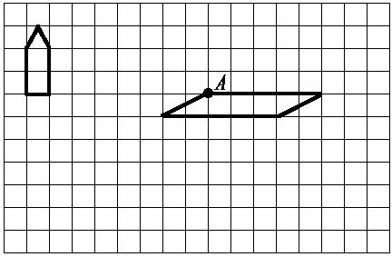

2、画出下面图形的另一半，使它们成为轴对称图形。（4分）

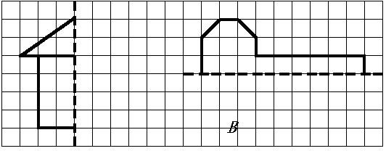

- 解决实际问题。（10分）
1.小军参加冬季阳光体育长跑锻炼，前两天共跑了1600米。照这样计算，他一个星期（5天）共可以跑多少千米？

2. 周日妈妈带小明去体育用品商店，一个篮球58元，一个足球46元，问： （1）小明想买1个篮球和2只足球，应付多少元？
（2）如果这些钱用来买35元一副的羽毛球拍，可以买几副？

四年级语文下册阶段性检测（一）
（总分100分卷面分5分）
班级： 姓名： 成绩：
一、看拼音写汉字。（8分）
Jīng què cǎo gǎo jūn yún bǎn tú

Wēi fēng hǎi bīn yuán yùn gōng jìng
二、用“√”在括号里选择正确的读音、生字或词语。（10分）
1、圆晕（yūn yùn ） 鲜(xiān xiǎn )为人知
2、环境（悠闲 优雅） 身体（强大 强壮 ） 满怀（信心 决心）
表演（精彩 精美） 阳光（明媚 明快 ） 改正（生活 错误）
3、在地震中，母亲用瘦（sòu shòu ）弱的身躯顶着塌下的一根房梁，（催 摧）促着孩子们赶快逃生，给了孩子们生存的希望。
三、在括号里填上合适的词句。（7分）
1、春天里，登上紫峰大厦，烟雨中的鸡鸣寺若隐若现，我不由得想起杜牧写的《江南春》的诗句： ，
。2%
- 从《春日偶成》中“ ，
。”一句中能体会到诗人郊游的愉快心情。2%
3、只有用“ ”这部钻机，才能 。2%
4、例：山上的小溪在欢快地唱歌。
按照例句的方法，将“春风吹着树叶，发出不同的声音。”这句话写得更生动些。

四、根据课文内容填空。（18分）
1、今天 ，明天长成 。叫风沙 ，让百鸟 。植树的好处还有很多，请你也照样子写一句。 。6%
2、 的草， 的芽， 的花，都像 聚拢来，形成了 。小燕子从南方赶来，为春光增添了 。6%
3、“我需要的是 的时间。搞科学研究，不能使用‘ ’
‘ ’这类字眼，也不能用 和 代替观察。”从竺可桢爷爷的话语中，我们可以体会到 。
五、阅读短文，完成练习。（7＋12＝19分）
（一） 人类的“老师”（片段）
一个人握住一个鸡蛋使劲地捏，（ ）怎样用力（ ）不能把它捏碎。薄薄的鸡蛋壳（ ）能承受这么大的压力，（ ）它能够把受到的压力均匀地分散到蛋壳的各个部分。建筑师根据这种“薄壳结构”特点，设计出许多（ ）轻便（ ）省料的建筑物。人民大会堂、北京火车站以及其他很多著名建筑，屋顶都采用了这种“薄壳结构”。
- 在文中的（ ）里填上合适的关联词，再选择一组关联词写一句话。

2、 在文中用“ ”画出描写“薄壳结构”特点的句子。1%
3、 你还知道自然界中哪些生物也是人类的好“老师”？为什么？写两种。2%
（1）
（2）
（二）蚂蚁
在我家的梧桐树下，有一个小小的蚂蚁窝，里面住着许多可爱的小蚂蚁。我平时最爱观察它们，我可喜欢它们啦。∕∕
它们很守纪律，平日出去寻食，总是排着整齐的队伍。队伍前面有一只大蚂蚁，它可能是蚂蚁的头吧。那长长的队伍像自行车的链子似的，一个接一个，可有秩序哩！更稀奇的是，如果谁掉了队，谁想逗留、贪玩，头儿或伙伴们就会绕过去用触角碰那些小调皮，好像在说：“掉皮鬼，掉队啦，快追上去！”
它们十分团结。瞧，它们发现了一条大虫，不一会儿就把虫子包围了。这个庞然大物怎么搬得走呢?不用着急，小蚂蚁自有办法。它们有的抱虫子的腿，有的扛虫子的身体，还有的站在虫子的身上，似乎在帮伙伴们鼓劲。蚂蚁渐渐多了起来，几十只几百只一起用力，“一―二―三”终于把大虫子抬了起来，慢慢向窝移去。一上下，小蚂蚁好像喊声大振。不一会儿，就把虫子搬进了窝。
啊!这些小精灵是多么可爱啊!它们齐心协力，团结友爱，用自己的劳动，换来了丰盛的食物。
它们的意志更坚强。下雨了，小蚂蚁早已把一颗颗椭圆形的卵搬到能避雨的地方。不一会儿，雨停了，它们又回到自己的家园。可是窝里灌满了水，怎么办呢？一只只小蚂蚁衔着一块块泥土，一块块地垒起来，重建自己的家园。
啊！多么聪明的小生灵啊！它们看上去是那么弱小，却有着坚强的意志和顽强的精神。∕∕
蚂蚁紧密团结、意志坚强的精神不正象征着我国人民团结一致建设美好国家，创造幸福生活的精神吗？∕∕
1、 从文中找出下列词语的近义词。3%
稀罕（ ） 坚强（ ） 喜爱（ ）
2、 根据分好的段落，写出第二段的段义。3%
第二段：
4、短文通过 、 、 这几件事情，分别描写了蚂蚁 、 、 这三个特点。6%
六、作文。 30分
仿照《燕子》一文，写一种你喜爱的小动物，可以介绍它的外形，特点和生活习性等。题目自拟，350字左右，相信你一定会写得很棒哦！

三年级英语下册阶段性检测（一）
班级： 姓名： 得分：
温馨提示：书写正确、美观，姿势正确。（卷面分2分）
听力部分（38分）
一、听录音，选出所听到的内容。(听两遍)(本大题共10小题，满分10分)
( ) 1. A. Miss Li B. Mr Green C. Mike
( ) 2. A. black B. blackboard C. birthday
( ) 3. A. am B. up C. cap
( ) 4. A. robot B. ruler C. rubber
( ) 5. A. library B. door C. window
( ) 6. A. shout B. run C. talk
( ) 7. A. milk B. cake C. sweet
( ) 8. A. my B. you C. your
( ) 9. A. eat B. drink C. sleep
( )10. A. door B. ball C. doll

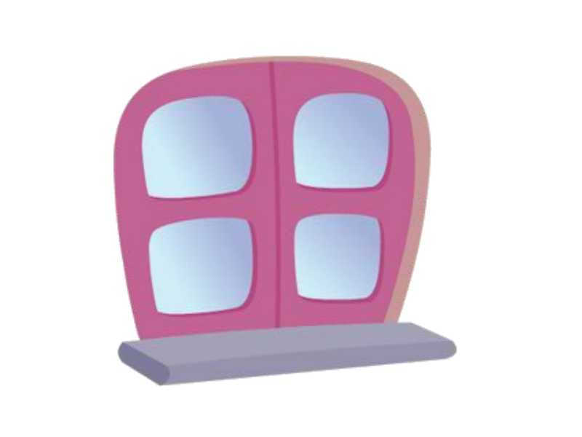
二、听录音，选出你所听到的图片。(听两遍)(本大题共5小题，满分10分)


( ) 1. A. B.

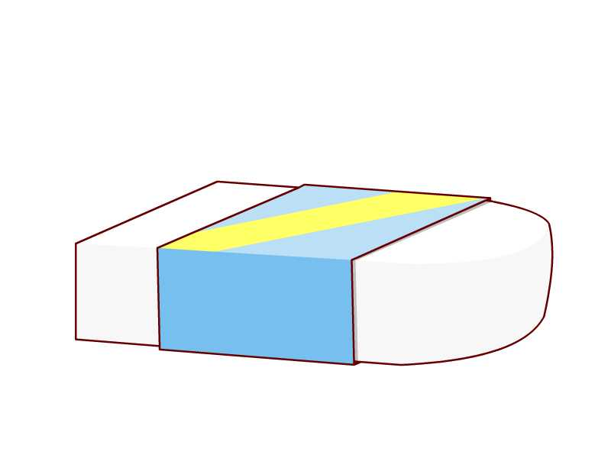
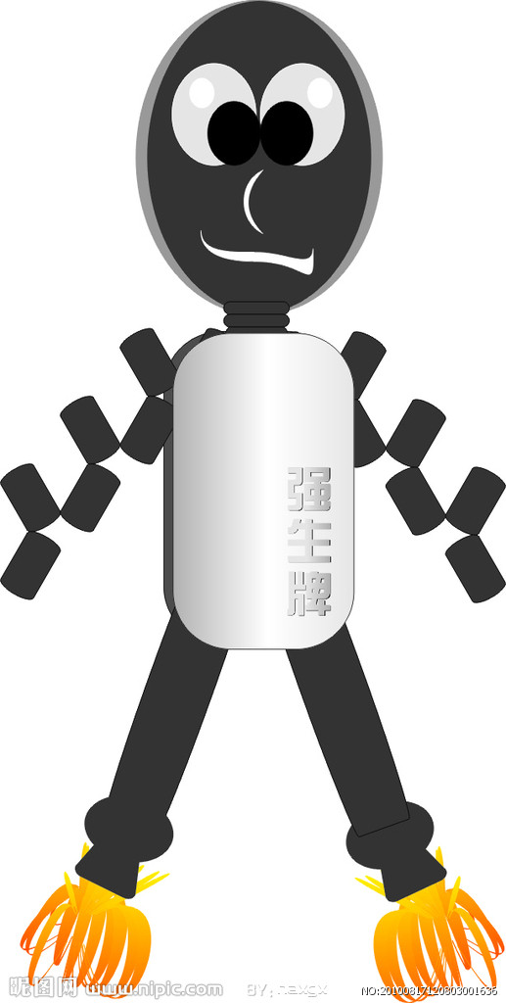
( ) 2. A. B.

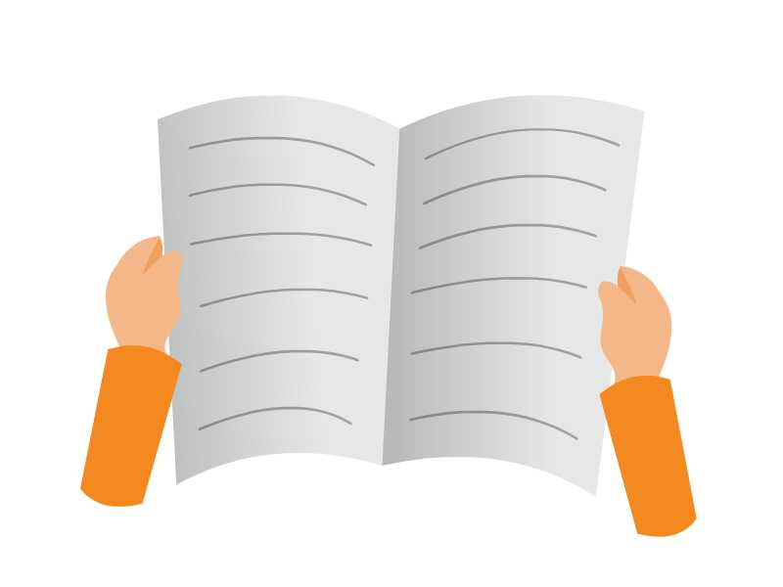

( ) 3. A. B.

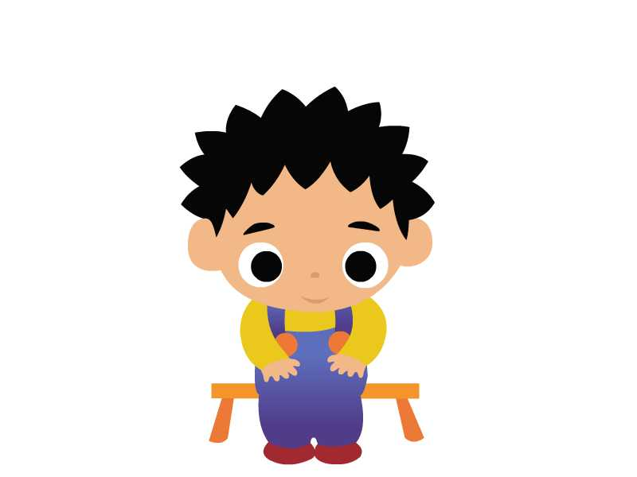
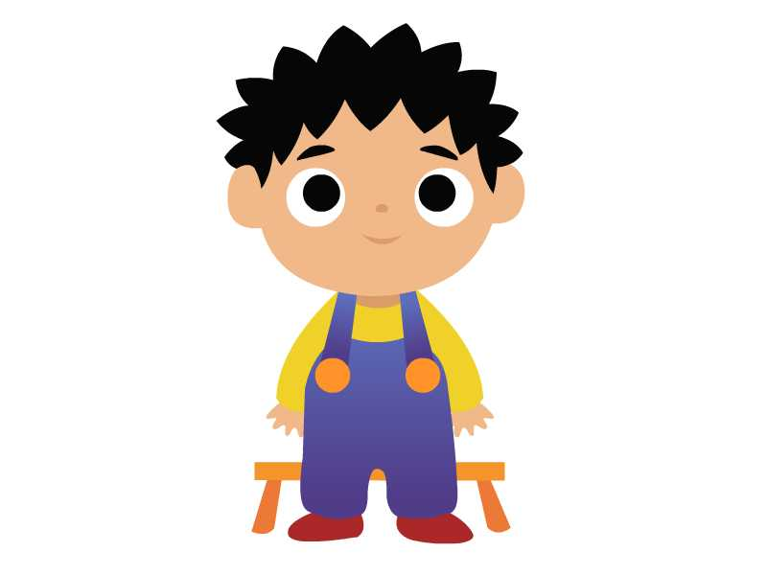
( ) 4. A. B.

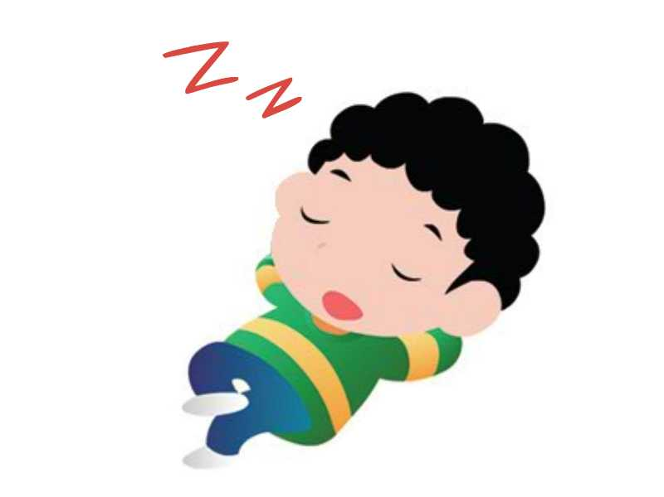

( ) 5. A. B.

三、听录音，选择合适的应答句。(听两遍)(本大题共4小题，满分8分)
( ) 1. A. It’s a parrot. B. That’s a parrot.
( ) 2. A. It’s black. B. It’s a blackboard.
( ) 3. A. Good morning, Mr Green. B. Good afternoon, Mr Green.
( ) 4. A. Yes, Miss Li. B. Thanks, Miss Li.

四、听录音完成句子。(听三遍) (本大题共4小题，满分10分)
1. Liu Tao, please ______ the _______ .
2. Don’t in the library.
3.Please______ the cake .
4. The red ______ is for you.

笔试部分（60分）
一、英汉互译。(本大题共10小题，满分10分)
1.开门 2.关窗
3.不要跑。 4.我的牛奶
5打开你的书 6.listen to the parrot
7.in the library _______________ 8.Don’t eat here.________ __
9.a yellow parrot 10.an English book

二、选出不同类的词，将序号填在题前括号内。(本大题共5小题，满分5分)
( ) 1. A. blue B. ball C. black
( ) 2. A. pie B. stand C. sit
( ) 3. A. come B. listen C. me
( ) 4. A. talk B. book C. shout
( ) 5. A. sleep B. skirt C. T-shirt

三、选择填空。(本大题共10小题，满分10分)
( ) 1. —Look at the blackboard.
—_______________.
A. I’m sorry. B. Yes, Mr Green. C. It’s nice.
( ) 2. —What’s this?
—_______________.
A. It’s a parrot. B. It’s parrot. C. No, it’s a parrot.
( ) 3. —Hello, class.
—_______________.
A. Hello, Mike. B. Hello, Miss Li. C. Hello, Helen.
( ) 4. I’d like to _______ some milk.
A. eat B. drink C. run
( ) 5. Its too hot(热). _______ the window, please.
A. Don’t open B. Open C. talk
( ) 6. —Don’t talk in the library !
—____________
A. I’m sorry. B. Thank you. C. OK.

( ) 7. —Please close the window.
—___________ .
A. Goodbye. B. Yes , Mr Green C. I’m sorry
( ) 8. — May I come in?
— ____________ .
A. Sit down , please B. Come in , please C. OK
( ) 9.— Don’t listen __________ Sam , Bobby .
— OK .
A. / B. for C. to
( ) 10.Bob has two big _________ .
A. book B. a book C. books

四、根据所给情境，选择正确的答案。(8分)
( ) 1. 格林老师请你开门，他说：
A. Open the door, please. B. Close the door, please.
C. Close the window, please.
( ) 2. 你做错了事，应该对别人说：
A. OK. B. Thank you. C. I’m sorry.
( ) 3. 上课了，同学们起立后，老师对大家说：
A. Stand up. B. Sit down. C. Yes, please.
( ) 4. 外面刮风了，妈妈对你说：
A. Please open the window. B. Please open the door.
C. Please close the window.
( ) 5.下午老师上课时，不可以说：
A. Hello , class. B. Good morning, class.
C. Good afternoon, class.
( ) 6.你想问别人是否想要吃冰淇淋时，应该怎么说：
A. What about an cake? B. Would you like an ice cream?
C. No, thank you.
( ) 7.上课时，老师请大家看黑板时，应该怎么说：
A. Listen to the teacher, please.
B. Don’t look at the blackboard.
C. Look at the blackboard.
( ) 8.你告诉别人这不是你的书包时，你可以说：
A. This is my schoolbag. B. This isn’t my schoolbag.
C. That isn’t my schoolbag.

五、选词填空 。（将序号填在横线上，每个词只用一次）(本大题共5小题，满分12分)
A．Yes B . Come C. Sit D. sorry E. close F. up

1. — I’m ___________, Mr Green.
— _________ in, Mike.
2. Wang Bing , please __________ the window.
3．— _________ down , please.
— Thank you.
4. Stand ___________ .
5. — Liu Tao ,please open the door.
— __________ , Mr Green.

六、从Ⅱ栏中找出与Ⅰ栏相对应的答句，将其序号填在题前括号内。(本大题共5小题，满分10分)
Ⅰ Ⅱ
( ) 1.What colour is the window ? A. Sit down , please.
( ) 2. Stand up , please . B. It’s a robot .
( ) 3.What’s this ? C. Good morning .
( ) 4.Good morning . D. OK, Miss Li .
( ) 5.Don’t open the book . E. It’s yellow .

七、连词成句。(本大题共5小题，满分5分)
- window, Please , the , open( . )
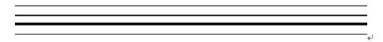

- cake, Don’t, my, eat( . )

- book, my, It’s, English( . )

- this, Is, book, your ( ? )

- you, like, sweet, you, Would, a ( ？)

Unit1-2听力文稿
一、听录音，选出所听到的内容（听两遍）
1. Mr Green 2. blackboard 3.am 4. rubber 5. window
6. shout 7. cake 8. your 9.eat 10. ball

二、听录音，选出你所听到的图片。（听两遍）
1. Look at the blackboard.
2. Sam, this is a robot.
3. Please close the book.
4. Stand up, please.
5, Don’t shout, I want to sleep..

三、听录音，选择合适的应答句。（听两遍）
1.What’s this?
2.What colour is the blackboard?
3. Good morning, class.
4. Open your book.
5. Don’t eat.

四．听录音完成句子。（听三遍）
1.Liu Tao, please open the door.
2. Don’t run in the library.
3. Please eat the cake .
4. The red book is for you.

富民小学四年级英语第二学期阶段性检测一
班级： 姓名： 得分：
温馨提示：书写正确、美观，姿势正确。（卷面分2分）
听力部分(40%)
一、听录音，选出你所听到的内容。(10%)
( )1. A. school B. timetable C. subject
( )2. A. Chinese B. English C. PE
( )3. A. Saturday B. Sunday C. Science
( )4. A. Tuesday B. Thursday C. Friday
( )5. A. Maths B. Music C. match
( )6. A. play B. pity C. day
( )7. A. go to school B. get up C. after school
( )8. A. football B. basketball C. table tennis
( )9. A. have B. has C. let’s
( )10.A. please B. playground C. pineapple
二、听录音，判断下列句子是否正确，正确的写T，错误的写F。(10%)
( )1. What lessons do you have this morning?
( )2. I get up at six every day.
( )3. Welcome to our school.
( )4. It’s Tuesday. We have Music and English.
( )5. Let’s go to the playground.
三、听录音，选出所听句子的正确回答。(10%)
( )1. A. I like dogs. B. I like red. C. I like English.
( )2. A. Here you are. B. Thank you. C. At five.
( )3. A. Thank you. B. Nice to see you too. C. OK.
( )4. A. I have Chinese and Maths. B. I have three. C. I like Art.
( )5. A. It’s Monday. B. Music and Science. C. Let’s go.
四、听录音，填入所缺单词。(10分)
1. A: What _______ is it today?
B: It’s _______ .
2. A: _______ _______ __________ do you have on ________ ?
B: We have eight.
3. A: It’s seven forty. Let’s _________ _____ ______ now.
B: _____ right.
笔试部分(58%)
一、选出与所给单词时同一类的单词。(8%)
( )1. Chinese A. Music B. school C. English
( )2. Sunday A. Monday B. today C. Wednesday
( )3. morning A. afternoon B. day C. evening
( )4. hamburger A. bag B. cap C. hot dog
二、根据中文提示，补全句子。(5%)
1. It’s ____________(星期一).
2. I like ___________(语文).
3. When do you _______ _______ (起床) every day?
4. Do you like __________(音乐课)?
三、用所给单词的适当形式填空。(5%)
1. This is _______ (we) timetable.
2. I ___________ (not like) PE.
3. What _________ (subject) do you like?
4. What _________ (lesson) do you have this morning?
5. Su Yang ________ (have) a swimming lesson too.
四、选择。(10%)
( )1. It’s time ________ Maths.
A. on B. for C. to

( )2. _______ is it today?
A. What day B. What lessons C. What time
( )3. Welcome back _______ school.
A. for B. at C. to
( )4. ________ do you get up?
A. What B. When C. Where
( )5. Mike ________ a PE lesson this afternoon.
A. has B. have C. do
( )6. How many English lessons do you have ______ Monday ?
A. in B. at C. on
( )7. I don’t have ______ lessons on Saturday.
A. any B. some C. a
( )8. I like PE. What _______ you, Wang Bing?
A. for B. about C. can
( )9.—— Can you swim? —— .
A. Yes, I do. B. Yes, I can. C. I can swim.
( )10. We have ______ days in a week.
A. seven B. six C. five
五、连词成句。(10%)
1. today, it, day, is, what
________________________________________?
2. you, what, lessons, have, do
________________________________________?
3. Sunday, I, have, on, any, don’t, lessons
________________________________________.
4. today, we, Music, English, have, and
________________________________________.

5. six, up, every, at, I, get, day
________________________________________.
六、在右栏中找出与左栏相对应的答句，将其序号填在题前括号内。(5%)
（ ） 1. Let’s go and play football. A. I like Art.
（ ）2. What subjects do you like? B. Three.
（ ）3. When do you get up every day? C. Music and Science.
（ ） 4. What lessons do you have on Monday? D. All right.
（ ）5. How many English lessons do you have? E. At six.
七、将下列句子排列成一段完整的对话。(5%)
A. It’s Friday. B. All right. C. What day is it today?
D. Sorry, I have a swimming lesson today. E. Let’s go and play basketball.
F. What about Saturday?
E
八、阅读短文，选择正确的答案。(10%)
Nancy: What day is it today?
Helen: It’s Wednesday. What lessons do we have this afternoon?
Nancy: We have science, English and Art.
Helen: Oh, I like music very much. But we don’t have Music today.
Nancy: We have a music lesson tomorrow(明天）.
Helen: Great! Do you like Music?
Nancy: No, I don’t. I like English.
( ) 1.This afternoon Nancy has lesson.
A .an English B. a Maths C. a PE
( ) 2.Today is .
A. Tuesday B. Wednesday C. Thursday
( ) 3. Nancy has a Music lesson on .
A. Saturday B. Wednesday C. Thursday
( ) 4. Like(s) Music very much.
A. Nancy B. Helen C. Nancy and Helen
( ) 5. Nancy likes .
A .Art B .Music C. English

听力稿
一、听录音，选出你所听到的内容。
1. Let’s play basketball after school. 2. I like English.
3. What lessons do you have on Saturday? 4. It’s Thursday today.
5. I have a football match today. 6. What a pity!
7. When do you get up? 8. Come and play table tennis.
9. She has a swimming lesson too. 10. Let’s go to the playground.

二、听录音，判断下列句子是否正确，正确的些T，错误的些F。
1. What lessons do you have in the morning?
2. I get up at six every day.
3. Welcome back to school.
4. It’s Thursday. We have Music and English.
5. Let’s go to the playground.

三、听录音，选出所听句子的正确回答。
1. What subjects do you like?
2. When do you get up every day?
3. Nice to see you.
4. What lessons do you have this morning?
5. What day is it today?

四、听录音，填入所缺单词。
1. A: What day is it today?
B: It’s Tuesday.
2. A: How many lessons do you have on Monday ?
B: We have eight.
3. A: It’s seven forty. Let’s go to school now.
B: All right.

新|课 |标| 第 |一| 网

